**TRƯỜNG ĐẠI HỌC TÀI CHÍNH – MARKETING**

**KHOA CÔNG NGHỆ THÔNG TIN**



**ĐỒ ÁN MÔN HỌC**

**LẬP TRÌNH WEB**

**XÂY DỰNG WEB SITE CỬA HÀNG TIÊU DÙNG MINISO**

Giảng viên hướng dẫn: ThS. Tô Oai Hùng

Sinh viên thực hiện : Trần Thị Hồng Ánh

Mã lớp học phần: 5703

**TP. Hồ Chí Minh, tháng 11 năm 2023**

**TRƯỜNG ĐẠI HỌC TÀI CHÍNH – MARKETING**

**KHOA CÔNG NGHỆ THÔNG TIN**



**ĐỒ ÁN MÔN HỌC**

**LẬP TRÌNH WEB**

**XÂY DỰNG WEB SITE CỬA HÀNG TIÊU DÙNG MINISO**

Giảng viên hướng dẫn: ThS. Tô Oai Hùng

Sinh viên thực hiện : Trần Thị Hồng Ánh

Mã số sinh viên 2121013515

Mã lớp học phần: 5703

**TP. Hồ Chí Minh, tháng 11 năm 2023**

# LỜI CẢM ƠN

Lời đầu tiên, xin trân trọng cảm ơn Thầy đã hướng dẫn chúng em là Thầy Tô Oai Hùng, thầy đã tận tình hướng dẫn em trong quá trình học tập cũng như trong việc hoàn thành đồ án.

Xin chân thành cảm ơn các Thầy, Cô thuộc khoa Công nghệ thông tin trường Đại Học Tài chính – Marketing đã tận tình giảng dạy cho chúng em trong thời gian học tập.

Xin cảm ơn Thầy Tô Oai Hùng đã đọc đồ án và cho em những nhận xét quý báu, chỉnh sửa những sai sót của em trong bản thảo đồ án.

Do giới hạn kiến thức và khả năng lý luận của bản thân còn nhiều thiếu sót và hạn chế, kính mong sự chỉ dẫn và đóng góp của các Thầy, Cô để bài đồ án của chúng em được hoàn thiện hơn. Xin chân thành cảm ơn!

**Sinh viên thực hiện**

Trần Thị Hồng Ánh

# 

# ĐÁNH GIÁ NHẬN XÉT CỦA GIẢNG VIÊN 1

* Điểm số:
* Điểm chữ:

Thành phố Hồ Chí Minh, ngày… tháng… năm 2023

Giảng viên

# 

# ĐÁNH GIÁ NHẬN XÉT CỦA GIẢNG VIÊN 2

* Điểm số:
* Điểm chữ:

Thành phố Hồ Chí Minh, ngày… tháng… năm 2023

Giảng viên

# 

# DANH MỤC TỪ VIẾT TẮT

CNTT: Công nghệ thông tin

CSDL: Cơ sở dữ liệu

DB: Database

# DANH MỤC HÌNH ẢNH

Hình 2.1: Logo Visual Studio 7

Hình 2.2: Logo Microsoft SQL Server 8

Hình 3.1: Sơ đồ Diagram 18

Hình 3.2: Database Loại sản phẩm 18

Hình 3.3: Database Sản phẩm 19

Hình 4.1: Giao diện Trang chủ 21

Hình 4.2: Liên kết Website Miniso 22

Hình 4.3: Website Miniso Việt Nam 22

Hình 4.4: Website Facebook Miniso 23

Hình 4.5: Website Youtube Miniso 23

Hình 4.6: Website Instagram Miniso 24

Hình 4.7: Website Thời tiết 25

Hình 4.8: Website Tài liệu công bố Miniso 25

Hình 4.9: Website Tin tức Miniso 26

Hình 4.10: Website Việc làm Miniso 27

Hình 4.11: Website Hệ thống cửa hàng Miniso 27

Hình 4.12: Giao diện Sản phẩm 28

Hình 4.13: Thông tin chi tiết sản phẩm 29

Hình 4.14: Giao diện Giỏ hàng 30

Hình 4.15: Giao diện trang Thanh toán 32

Hình 4.16: Giao diện Thông báo gửi đơn hàng 33

Hình 4.17: Thông tin đơn hàng được gửi về email khách hàng 33

Hình 4.18: Giao diện trang Chi tiết sản phẩm 34

Hình 4.19: Giao diện trang Thêm sản phẩm 35

Hình 4.20: Giao diện thêm sản phẩm thành công 35

Hình 4.21: Giao diện trang Đăng nhập tài khoản 36

Hình 4.22: Giao diện trang Đăng ký tài khoản 37

Hình 4.23: Giao diện đăng ký tài khoản thành công 38

Hình 4.24: Email cảm ơn được gửi về khách hàng 38

Hình 4.25: Giao diện trang Quên mật khẩu 39

Hình 4.26: Giao diện Xác nhận danh tính 39

Hình 4.27: Giao diện thông báo xác nhận thành công 40

Hình 4.28: Mật khẩu được gửi về email đăng ký tài khoản của khách hàng 40

Hình 4.29: Giao diện Giới thiệu Miniso 41

# MỤC LỤC

LỜI CẢM ƠN i

ĐÁNH GIÁ NHẬN XÉT CỦA GIẢNG VIÊN 1 ii

ĐÁNH GIÁ NHẬN XÉT CỦA GIẢNG VIÊN 2 iii

DANH MỤC TỪ VIẾT TẮT iv

DANH MỤC HÌNH ẢNH v

MỤC LỤC vii

CHƯƠNG 1: TỔNG QUAN ĐỀ TÀI 1

1.1 Tổng quan về đề tài 1

1.2 Giới thiệu về công ty Miniso 1

1.2.1 Lịch sử hình thành 1

1.2.2 Sản phẩm 1

1.3 Mục tiêu và nội dung nghiên cứu 2

1.3.1 Mục tiêu 3

1.3.1.1 Mục tiêu tổng quát: 3

1.3.1.2 Mục tiêu cụ thể: 3

1.3.2 Nội dung nghiên cứu 3

1.4 Đối tượng và phạm vi đề tài 3

1.4.1 Đối tượng nghiên cứu 3

1.4.2 Phạm vi nghiên cứu 4

1.5 Phương pháp nghiên cứu 4

1.6 Dự kiến kết quả đạt được 4

CHƯƠNG 2: CƠ SỞ LÝ THUYẾT 5

2.1 Giới thiệu về nghiệp vụ bán hàng 5

2.2 Giới thiệu về lập trình Web trên ASP.NET 5

2.2.1 Giới thiệu về ASP.NET 5

2.2.2 Ưu điểm 6

2.2.3 Nhược điểm 6

2.3 Công cụ hỗ trợ 6

2.3.1 Giới thiệu về ngôn ngữ C# và ứng dụng Visual Studio 6

2.3.2 Giới thiệu về SQL Server 2019 8

2.4 Phát triển Web ASP.NET đơn giản có CSDL dùng ADO.NET 10

2.4.1 Tạo kết nối với DbConnection 11

2.4.2 Tạo chuỗi kết nối với SQL Server 11

2.5 Master Page (Mẫu trang web) 12

2.5.1 Sơ lược về Master Page 12

2.5.2 Cách tạo Master page 12

Chương 3: PHÂN TÍCH VÀ THIẾT KẾ HỆ THỐNG 15

3.1 Khảo sát hiện trạng và yêu cầu 15

3.1.1. Khảo sát hiện trạng 15

3.1.2 Khảo sát yêu cầu chức năng 15

3.2 Mô hình dữ liệu quan hệ 16

3.2.1 Các thực thể và thuộc tính 16

3.2.2 Chuẩn hóa cơ sở dữ liệu 17

3.2.3 Bảng dữ liệu 17

3.2.4 Sơ đồ Diagram 17

3.3 Cập nhập dữ liệu Database 18

CHƯƠNG 4: THIẾT KẾ GIAO DIỆN WEBSITE 20

4.1 Giao diện Trang chủ 20

4.2 Trang Sản phẩm 27

4.3 Trang Giỏ hàng 29

4.4 Trang Thanh toán 31

4.5 Trang Thông báo gửi đơn hàng 33

4.6 Trang Chi tiết sản phẩm 34

4.7 Trang Thêm sản phẩm 34

4.8 Trang Đăng nhập tài khoản 36

4.9 Trang Đăng ký tài khoản 37

4.10 Trang Quên mật khẩu 38

4.11 Trang Giới thiệu Miniso 40

CHƯƠNG 5: KẾT LUẬN VÀ HƯỚNG PHÁT TRIỂN 42

5.1 Kết quả đạt được 42

5.2 Hạn chế 42

5.3 Hướng phát triển 42

5.3.1 Hướng khắc phục các hạn chế 42

5.3.2 Hướng mở rộng đề tài 43

TÀI LIỆU THAM KHẢO 44

# CHƯƠNG 1: TỔNG QUAN ĐỀ TÀI

## Tổng quan về đề tài

Đồ án học phần thiết kế và lập trình phát triển Web bán đồ tiêu dùng của cửa hàng Miniso trực tuyến trên nền tảng công nghệ ASP.NET: phiên bản 4.8 với công cụ MS. Visual Studio.NET 2022, dùng ngôn ngữ lập trình C#.NET.

Hệ thống CSDL dùng cho Web được thiết kế và cập nhật trên SQL Server Management Studio 2022, Version: 15.0.18424.0 (trên somee là: MS SQL 2019 Express).

## 1.2 Giới thiệu về công ty Miniso

### 1.2.1 Lịch sử hình thành

Miniso được thành lập vào năm 2013 tại Thâm Quyến, Trung Quốc, bởi ông Ye Guofu và ông Miyake Junya. Công ty nhanh chóng mở rộng quy mô và trở thành một trong những thương hiệu bán lẻ quốc tế nổi tiếng.

Vào tháng 5 năm 2014 MINISO hợp tác với Quỹ Phát triển Phụ nữ Trung Quốc phát động sự kiện đặc biệt Ngày của Mẹ. Cũng vào năm 2014, MINISO đã tài trợ vật phẩm cứu trợ trị giá 100.000 nhân dân tệ cho Ludian, khu vực bị động đất ở tỉnh Yunan. Và cuối năm 2014 Miniso đạt mốc 300 cửa hàng.

10/09/2016: Khai trương cửa hàng đầu tiên của MINISO tại Việt Nam với sự góp mặt của các nghệ sĩ nổi tiếng. Trong vòng 4 năm, Miniso đã phủ trên 40 quốc gia và vùng lãnh thổ, phát triển hơn 2000 cửa hàng trên toàn thế giới, với kim ngạch doanh thu đạt 75 triệu đô năm 2015 và 1.5 tỷ USD năm 2016.

### 1.2.2 Sản phẩm

Là một thương hiệu bán lẻ lấy cảm hứng từ phong cách sống, MINISO cung cấp đa dạng các mặt hàng chất lượng cao, giá cả phải chăng như: gia dụng, mỹ phẩm và thực phẩm...

Là thương hiệu sản xuất nhiều loại mặt hàng khác nhau, tuy nhiên một số mặt hàng Miniso Vietnam được săn lùng nhiều nhất hiện nay là đồ gia dụng và mỹ phẩm.

Một số sản phẩm trang điểm Miniso Việt Nam được yêu thích có thể kể đến như:

* Sản phẩm chăm sóc da Miniso: Sữa rửa mặt cho nam và nữ, nước hoa hồng, kem dưỡng ẩm tinh dầu, nước cân bằng da chiết xuất hoa oải hương...
* Mỹ phẩm trang điểm Miniso: Chì kẻ mắt 3 đầu, son trứng, mascara Eyes, Bông trang điểm, bông tẩy trang, chổi rửa mặt...
* Sản phẩm tắm và chăm sóc cơ thể: Sữa tắm kiểm soát nhờn cho nam, sữa dưỡng thể hạt nho và hoa hồng, sữa tắm hương cam Body Wash, kem tẩy da chết...
* Dụng cụ làm đẹp Miniso: máy rửa mặt và massage, cọ rửa mặt, chổi rửa mặt, lô uốn tóc thời trang...
* Mặt nạ: những ai đam mê làm đẹp hiện nay chắc không thể bỏ qua cơ hội sở hữu Mặt nạ nén Miniso. Đặc biệt cô nàng yêu thích đắp mặt nạ tại nhà thì mặt nạ nén Miniso hình viên kẹo, sẽ giúp thúc đẩy khi làm đẹp.

Bên cạnh mỹ phẩm, đồ gia dụng Miniso mang đến nhiều lựa chọn sáng tạo khác nhau dành cho bạn. Không chỉ tập trung vào độ tiện dụng,, thương hiệu mang đến những sản phẩm đa chức năng giúp tối giản không gian trong nhà với mức giá tốt. Một số sản phẩm đồ gia dụng Miniso phải kể đến:

* Đồ nhà tắm Miniso: Khăn tắm, khăn lau mặt, giá đựng đồ.
* Đồ nhà bếp Miniso: Bộ dao dĩa, đũa thìa, khuôn làm bánh, khuôn chiên trứng, dụng cụ rót rượu, khăn lau tay.
* Đồ sửa chữa gia đình Miniso: bộ dụng cụ đa năng, dao đa năng.

## Mục tiêu và nội dung nghiên cứu

### Mục tiêu

### Mục tiêu tổng quát:

Trong những năm gần đây, khoa học công nghệ Việt Nam đang từng bước hội nhập vào dòng chảy của khoa học công nghệ tiên tiến trên thế giới. Công nghệ thông tin ở nước ta có tốc độ phát triển rất nhanh và mạnh, chiếm một vị trí quan trọng trong các ngành khoa học công nghệ. Một trong những lĩnh vực đang được ứng dụng tin học hóa rất phổ biến ở nước ta là lĩnh vực quản lý bán hàng. Do đó ứng dụng tin học để xây dựng một website quản lý bán hàng là cần thiết và hoàn toàn phù hợp với nhu cầu của công ty.

### Mục tiêu cụ thể:

Với đồ án môn học này, em sẽ xây dựng một website quản lý bán hàng tại cửa hàng tiêu dùng Miniso với các mục tiêu dưới đây:

* Website quản lý bán hàng sẽ được cập nhật đầy đủ các thông tin liên quan đến mặt hàng.
* Rút ngắn thời gian đáp ứng các yêu cầu về nhập hàng và xuất hàng.
* Lưu trữ, quản lý các hóa đơn, giấy tờ liên quan đến việc bán hàng.
* Phân phối những thông tin liên quan đến bán hàng, các sản phẩm hiện có đến khách hàng nhanh chóng và chính xác.
* Cho phép kiểm soát, quản lý các đơn hàng dựa trên việc phân tài khoản.

### 1.3.2 Nội dung nghiên cứu

Vận dụng kiến thức về thiết kế và lập trình Web trên nền tảng công nghệ ASP.NET vào việc phát triển một Website đơn giản sử dụng trong thực tiễn là: Hệ thống Websites bán hàng tiêu dung của cửa hàng Miniso.

## 1.4 Đối tượng và phạm vi đề tài

### 1.4.1 Đối tượng nghiên cứu

Đồ án chúng em nghiên cứu về hoạt động của cửa hàng tiêu dùng Miniso dựa trên cơ sở phạm vi môn học Lập trình Web.

Các công cụ dùng để xây dựng đồ án:

* ASP.NET 4.7.2 trên MS. Visual Studio .NET 2019
* Hệ quản trị CSDL MS. SQL Server 2019 trên Local

### 1.4.2 Phạm vi nghiên cứu

Ứng dụng công nghệ thông tin vào Hệ thống bán hàng của cửa hàng tiêu dùng Miniso.

Xoay quanh các nghiệp vụ nhập xuất hóa đơn, kiểm kê sản phẩm, tuân theo thao tác nghiệp vụ quản lý của cửa hàng tiêu dùng Miniso. Đảm bảo đầy đủ các chức năng chính và khai thác các chức năng mới có liên quan đến cửa hàng tiêu dùng Miniso.

## Phương pháp nghiên cứu

* Khảo sát thực tế hệ thống kết hợp nghiên cứu lý thuyết để xây dựng cơ sở dữ liệu.
* Lựa chọn công cụ lập trình và tiến hành xây dựng các module xử lý.
* Cài đặt và chạy thử chương trình.
* Microsoft SQL Server 2019: Thiết kế cơ sở dữ liệu
* Visual Studio 2022: Dùng để lập trình

## Dự kiến kết quả đạt được

* Triển khai được một Website tương đối hoàn chỉnh với các chức năng chính như thêm sửa xóa sản phẩm, cập nhập sản phẩm, lập xuất hoá đơn…
* Đảm bảo quyền sử dụng, quyền riêng tư và tính bảo mật đối với thông tin của người dùng và admin

# CHƯƠNG 2: CƠ SỞ LÝ THUYẾT

## 2.1 Giới thiệu về nghiệp vụ bán hàng

Nghiệp vụ bán hàng trực tuyến là quá trình kinh doanh sản phẩm hoặc dịch vụ thông qua các trang web và nền tảng thương mại điện tử. Trong nghiệp vụ bán hàng trực tuyến, việc tận dụng các công nghệ trực tuyến, tối ưu hóa trải nghiệm mua sắm trực tuyến và quản lý quan hệ khách hàng qua mạng là quan trọng.

Bán hàng trên website là hình thức bán hàng trực tuyến, sử dụng website làm kênh bán hàng chính. Khách hàng có thể tìm hiểu thông tin sản phẩm/dịch vụ, đặt hàng và thanh toán trực tuyến trên website.

* Lợi ích bán hàng trên website mang lại cho doanh nghiệp:
* Tiếp cận khách hàng tiềm năng: Website có thể tiếp cận khách hàng ở mọi nơi, mọi lúc, không bị giới hạn bởi không gian và thời gian.
* Tăng khả năng cạnh tranh: Website giúp doanh nghiệp cạnh tranh với các doanh nghiệp khác trong cùng lĩnh vực.
* Giảm chi phí: Bán hàng trên website giúp doanh nghiệp giảm chi phí tiếp thị, bán hàng và vận chuyển.
* Tăng hiệu quả quản lý: Website giúp doanh nghiệp quản lý đơn hàng, kho hàng, khách hàng một cách hiệu quả.

## 2.2 Giới thiệu về lập trình Web trên ASP.NET

### 2.2.1 Giới thiệu về ASP.NET

ASP.NET là nền tảng ứng dụng web do Microsoft phát triển cho phép người dùng có thể thiết kế các trang web động, ứng dụng web. Về bản chất, ASP.NET là tập con của .NET Framework, sở hữu mã nguồn mở và kế thừa những tính năng, ưu điểm của ASP cổ điển. ASP.NET là một Framwork lập trình web được cung cấp bởi Microsoft và nó sử dụng ngôn ngữ C# làm ngôn ngữ phát triển. ASP.NET bao gồm 2 model đó là Web Forms và MVC.

Nền tảng ASP.NET được xây dựng dựa trên CLR, cho phép nhà phát triển tạo lập, thực thi các mã bằng mọi ngôn ngữ .NET. Nền tảng này được tạo ra nhằm làm việc với HTTP, được tích hợp sẵn HTML, CSS và JavaScript, giúp hỗ trợ lập trình viên tạo các website động và ứng dụng web.

Không giống .NET, ASP.NET chỉ hỗ trợ thiết kế, tạo lập các dịch vụ web hoặc ứng dụng web. Đây cũng là nguyên nhân khiến nó được coi như một tập con của .NET Framework.

### 2.2.2 Ưu điểm

* ASP.NET tạo ra các ứng dụng hoạt động linh hoạt và được sử dụng rộng rãi trên khắp thế giới.
* ASP.NET là một nền tảng độc lập cho phép sử dụng nhiều ngôn ngữ khác nhau.
* ASP.NET hỗ trợ các nhà phát triển làm việc hiệu quả hơn.

### 2.2.3 Nhược điểm

* Không thể chạy trên hệ điều hành Linux
* Không được hỗ trợ bởi Visual Studio thì khó có thể viết code cho ASP.NET

## 2.3 Công cụ hỗ trợ

### 2.3.1 Giới thiệu về ngôn ngữ C# và ứng dụng Visual Studio

C# là một trong rất nhiều ngôn ngữ lập trình được hỗ trợ bởi .NET Framework (như C++, Java, VB...). Có thể hiểu đơn giản đây là một trung tâm biên dịch trong đó tất cả các ngôn ngữ được hỗ trợ bởi .NET Framework sẽ được chuyển đổi ra MSIL( một dạng mã trung gian) rồi từ đấy mới được biên dịch tức thời (Just in time Compiler- JIT Compiler) thành các file thực thi như exe. Một thành tố quan trọng nữa trong kiến trúc .NET Framework chính là CLR (.NET Common Language Runtime), khối chức năng cung cấp tất cả các dịch vụ mà chương trình cần giao tiếp với phần cứng, với hệ điều hành.

C#, theo một hướng nào đó, là ngôn ngữ lập trình phản ánh trực tiếp nhất đến .NET Framework mà tất cả các chương trình .NET chạy, và nó phụ thuộc mạnh mẽ vào Framework này. Mọi dữ liệu cơ sở đều là đối tượng, được cấp phát và hủy bỏ chương trình dọn rác Garbage-Collector (GC), và kiểu trừu tượng khác chẳng hạn như class, delegate, interface, exception, …, phản ánh rõ ràng những đặc trưng của .NET runtime.



Hình 2.1: Logo Visual Studio

Visual Studio là một môi trường phát triển tích hợp (Integrated Development Environment - IDE) được phát triển bởi Microsoft. Nó cung cấp một loạt các công cụ và tài nguyên để phát triển ứng dụng phần mềm trên nhiều nền tảng, bao gồm Windows, macOS và Linux.

Một số điểm nổi bật của Visual Studio:

* Hỗ trợ đa ngôn ngữ: Visual Studio hỗ trợ nhiều ngôn ngữ lập trình như C#, C++, JavaScript, Python và nhiều ngôn ngữ khác. Điều này cho phép nhà phát triển làm việc trong một môi trường duy nhất khi phát triển ứng dụng đa ngôn ngữ hoặc chuyển đổi giữa các ngôn ngữ khác nhau.
* Giao diện người dùng rõ ràng: Visual Studio có một giao diện người dùng đơn giản và trực quan với các công cụ dễ sử dụng. Nó cung cấp các tính năng như kiểm tra lỗi tự động, gợi ý mã, kiểm tra git, và phân tích mã nguồn để giúp nhà phát triển viết mã chính xác và hiệu quả.
* Công cụ phân tích và gỡ lỗi: Visual Studio cung cấp các công cụ phân tích mã nguồn mạnh mẽ để giúp tìm lỗi và tối ưu hóa ứng dụng. Điều này bao gồm gỡ rối từ xa, xem biểu đồ thực hiện (call stack), theo dõi giá trị biến và nhiều tính năng khác để tìm ra và sửa lỗi một cách dễ dàng.
* Tích hợp công cụ của Microsoft: Visual Studio tích hợp chặt chẽ với các công cụ khác của Microsoft như Azure, SQL Server và Office. Điều này cho phép bạn phát triển ứng dụng di động, web và đám mây và tích hợp chúng với các dịch vụ và sản phẩm của Microsoft.
* Cộng tác và quản lý dự án: Visual Studio cung cấp các tính năng để làm việc nhóm, bao gồm quản lý phiên bản (version control) với Git và Team Foundation Server (TFS). Bạn có thể chia sẻ mã nguồn, kiểm tra và hợp nhất dự án dễ dàng trong môi trường kết nối.

Visual Studio là một công cụ mạnh mẽ và linh hoạt để phát triển ứng dụng phần mềm trên nhiều nền tảng. Với sự hỗ trợ đa ngôn ngữ, giao diện dễ sử dụng và tích hợp công cụ của Microsoft, nó là một lựa chọn phổ biến cho các nhà phát triển trong quá trình phát triển ứng dụng.

### 2.3.2 Giới thiệu về SQL Server 2019

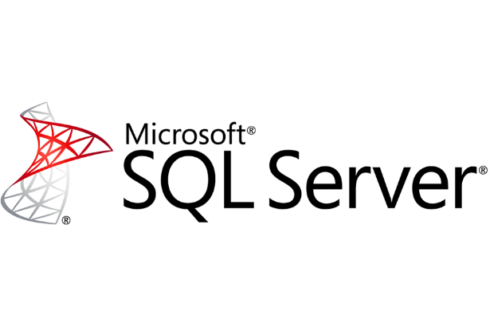

Hình 2.2: Logo Microsoft SQL Server

SQL server hay còn được gọi là Microsoft SQL Server, nó từ viết tắt của MS SQL Server. Đây chính là một loại phần mềm đã được phát triển bởi Microsoft và nó được sử dụng để có thể dễ dàng lưu trữ cho những dữ liệu dựa theo tiêu chuẩn RDBMS. SQL Server là một hệ quản trị cơ sở dữ liệu quan hệ mà máy tính hoạt động theo mô hình khách chủ cho phép đồng thời cùng lúc có nhiều người dùng truy xuất đến dữ liệu, quản lý việc truy nhập hợp lệ và các quyền hạn của từng người dùng trên mạng. Ngôn ngữ truy vấn quan trọng của Microsoft SQL server là Transact- SQL. Transact- SQL là ngôn ngữ SQL mở rộng dựa trên SQL chuẩn của ISO (International Organization for Standardization) và ANSI (American National Standards Institute) được sử dụng trong SQL Server.

SQL Server 2019 là bộ phận quản lý cơ sở dữ liệu, được xây dựng dựa trên khái niệm trí tuệ nhân tạo nhằm tạo điều kiện thuận lợi, cải tiến dịch vụ cơ sở dữ liệu, bảo mật và giảm bớt các khó khăn gặp phải khi phát triển các ứng dụng và lưu trữ dữ liệu.

SQL Server 2019 được tích hợp với Cloud, điều này đồng nghĩa các tổ chức có thể hưởng lợi từ tính năng bảo mật cao, vừa đồng bộ được dữ liệu trên nhiều máy tính và các thiết bị hiện đại khác.

* Các thành cơ bản trong SQL Server:

SQL Server được cấu tạo bởi nhiều thành phần như Database Engine, Reporting Services, Notification Services, Integration Services, Full Text Search Service…Các thành phần này khi phối hợp với nhau tạo thành một giải pháp hoàn chỉnh giúp cho việc lưu trữ và phân tích dữ liệu một cách dễ dàng.

* Database Engine: có khả năng lưu trữ dữ liệu ở quy mô lớn dưới dạng table và support. Bên cạnh đó, nó cũng có thể tự điều chỉnh.
* Integration Services: là một nhóm các đối tượng lập trình và công cụ đồ họa để di chuyển, sao chép và chuyển đổi dữ liệu.
* Analysis Services: là dịch vụ phân tích dữ liệu của Microsoft sử dụng các kỹ thuật khai thác dữ liệu và khái niệm khối đa chiều bạn nên biết nếu tìm hiểu SQL Server là gì.
* Notification Services: Đây là nền tảng cho việc tạo và triển khai các ứng dụng tạo và gửi thông báo. Chức năng chính là gửi thông báo kịp thời đến hàng nghìn người dùng đã đăng ký trên nhiều loại thiết bị.
* Reporting Services: là một công cụ cho phép bạn quản lý, tạo và triển khai các báo cáo.
* Full Text Search Services: là một thành phần duy nhất giúp tìm kiếm và lập chỉ mục dữ liệu văn bản không có cấu trúc được lưu trữ trong cơ sở dữ liệu SQL Server.
* Service Broker: thông qua việc tìm hiểu về các thành phần của SQL Server là gì, ta nhận ra Service Broker có khả năng tạo ra một môi trường lập trình để phát triển các ứng dụng nhảy giữa các phiên bản.
* Những tính năng nổi bật của SQL Server 2019
* Xử lý thông minh tất cả dữ liệu của bạn: SQL Server là một trung tâm để tích hợp dữ liệu. Cung cấp thông tin chi tiết mang tính chuyển đổi bằng cách truy vấn trên toàn bộ vùng dữ liệu của bạn.
* Lựa chọn ngôn ngữ và nền tảng: Xây dựng các ứng dụng hiện đại bằng bất kỳ dữ liệu nào, bất kỳ ngôn ngữ nào - tại chỗ và trên đám mây, hiện có trên Windows, Linux và Docker container.
* Hiệu suất hàng đầu trong ngành: Tận dụng khả năng mở rộng, hiệu suất và tính sẵn sàng mang tính đột phá cho các ứng dụng thông minh và kho dữ liệu quan trọng.
* Ít bị tấn công nhất: Tăng cường bảo mật với mã hóa ở trạng thái nghỉ và khi hoạt động. SQL Server là cơ sở dữ liệu ít bị tấn công nhất trong 8 năm qua trong cơ sở dữ liệu về lỗ hổng bảo mật của NIST.
* Đưa ra quyết định nhanh chóng và tốt hơn: Khả năng báo cáo mạnh mẽ của SQL Server Reporting Services hay hình ảnh tương tác phong phú từ Power BI, SQL Server đều hoạt động với các công cụ báo cáo yêu thích của bạn.
* Hỗ trợ nhiều ngôn ngữ: Tiếng Anh, Đức, Nhật, Tây Ban Nha, Hàn Quốc, Nga, Ý, Pháp, Trung Quốc (Giản thể), Trung Quốc (Phồn thể), Bồ Đào Nha (Braxin)

## 2.4 Phát triển Web ASP.NET đơn giản có CSDL dùng ADO.NET

ADO.NET (ActiveX Data Object) là tập hợp các thư viện lớp qua đó cho phép ứng dụng tương tác (lấy về, cập nhật, xóa) với các nguồn dữ liệu (Như SQLServer, XML, MySQL, Oracle Database ...).

### 2.4.1 Tạo kết nối với DbConnection

DbConnection là lớp biểu diễn sự kết nối tới máy chủ CSDL. Từ lớp này các thư viện triển khai cụ thể cho từng loại CSDL như SQL Server có lớp triển khai (kế thừa) DbConnection là SqlConnection.

SqlConnection sử dụng với các bước cơ bản sau:

* Tạo đối tượng SqlConnection từ một chuỗi kết nối tới SQL Server
* Mở kết nối với phương thức Open ()
* Thực hiện các truy vấn bằng cách sử dụng các lớp như SqlCommand, SqlDataAdapter, SqlDataReader ...
* Không còn sử dụng đến kết nối nữa thì cần đóng lại bằng phương thức Close

Ví dụ, có SQL Server ở địa chỉ localhost (hoặc 127.0.0.1), cổng kết nổi 1433, tên tài khoản là SA, password là Password123, thì tạo và mở kết nối như sau:

string sqlconnectStr = "Data Source=localhost,1433;Initial Catalog=xtlab;User ID=SA;Password=Password123";

DbConnection connection = new SqlConnection(sqlconnectStr);

connection.Open(); // Mở kết nối - hoặc connection.OpenAsync(); nếu dùng async

//.. // thực hiện cá tác vụ truy vấn CSDL (CRUD - Insert, Select, Update, Delete)

connection.Close(); // Đóng kết nối

### 2.4.2 Tạo chuỗi kết nối với SQL Server

Chuỗi kết nối (connection string) là tham số để khởi tạo ra đối tượng SqlConnection, chuỗi này chứa các thông tin cơ bản để thực hiện kết nối đến một SQL Server, các thông tin được chứa theo cặp key=value; ví dụ chuỗi "key 1=value1; key 2=value2".

* Tạo chuỗi kết nối cơ bản. Chuỗi có dạng như sau:

"Server=ServerAddress;Database=DataBaseName;User Id=Username;Password=myPassword;"

Hoặc

"DataSource=ServerAddress;Database=DataBaseName;User Id=Username;Password=myPassword;"

## 2.5 Master Page (Mẫu trang web)

### 2.5.1 Sơ lược về Master Page

* Khái niệm Masterpage (mẫu trang web)

Trong một hệ thống website thường sẽ có nhiều trang con khác nhau, mỗi trang sẽ phụ trách một mảng nội dung nào đó, có thể kết cấu trang cũng có những điểm khác biệt nhất định nhưng tất cả sẽ được thiết kế theo một khuôn mẫu nào đó, và áp dụng chung cho tất cả các trang. Khuôn mẫu này thường chúng ta sẽ gọi là Theme hay Template, còn trong ASP.Net có khái niệm MasterPage. MasterPage là một trang dùng để tạo ra cấu trúc giao diện chung cho các trang web trong hệ thống, những trang thừa kế từ MasterPage sẽ áp dụng lại giao diện mẫu của nó.

* Số lượng Masterpage trong 1 Websites

Trong một website của thể có 1 hoặc nhiều MasterPage. Mỗi masterpage có thể được sử dụng cho một mục đích cụ thể. Ví dụ, một website có thể có một masterpage cho trang chủ, một masterpage cho các trang nội dung, một masterpage cho các trang quản trị...

Trong MasterPage được chia thành 2 phần:

* Phần chung: Là giao diện chung áp dụng cho những trang con kế thừa từ nó
* Phần riêng: Đây là nơi chứa nội dung riêng của từng trang.
* Các thành phần trên Masterpage có thể bao gồm:
* Static text: Văn bản tĩnh, chẳng hạn như tiêu đề website, tên công ty...
* HTML elements: Các thành phần HTML, chẳng hạn như hình ảnh, video...
* Server controls: Các thành phần ASP.NET, chẳng hạn như TextBox, Button...

### 2.5.2 Cách tạo Master page

* Các bước thực hiện

Bước 1: Mở dự án web trong Microsoft Visual Studio.

Bước 2: Trong Solution Explorer, nhấp chuột phải vào dự án của bạn và chọn Add > New Item.

Bước 3: Trong hộp thoại Add New Item, chọn Web Form và đặt tên cho trang của bạn là "MasterPage.aspx".

Bước 4: Nhấp vào OK.

Bước 5: Trong trang MasterPage.aspx, thiết kế giao diện chung cho các trang web. Bao gồm các thành phần như menu, tiêu đề, chân trang và các thành phần khác…

Bước 6: Khi đã hoàn tất thiết kế. Nhấn nút lưu trang.

Để liên kết các trang web của mình với Master page. Hãy mở trang web mà bạn muốn liên kết với Master page.

Bước 7: Trong trang web, nhấp chuột phải vào vùng trống và chọn Select Master Page.

Bước 8: Trong hộp thoại Select Master Page, chọn MasterPage.aspx và nhấp vào OK.

Bước 9: Chọn trang Master trong Visual Studio

Bước 10: Trang web đã tạo hiện được liên kết với Master page. Bất kỳ thay đổi nào bạn thực hiện đối với Master page sẽ được phản ánh trên tất cả các trang web được liên kết với nó.

* Xây dựng Mẫu trang (Masterpage)

Để thể thiết kế trang Master page. Bạn có thể thêm các thành phần HTML, CSS và JavaScript vào Master page.

Các thành phần thường được thêm vào Master page bao gồm:

* Tiêu đề: Là thành phần quan trọng nhất của Master page. Nó thường được đặt ở đầu trang web.
* Menu: Giúp người dùng điều hướng website. Nó thường được đặt ở đầu hoặc bên trái trang web.
* Chân trang: Thường chứa thông tin liên hệ, bản quyền... của website. Nó thường được đặt ở cuối trang web.

Ngoài ra, có thể thêm các thành phần khác vào Master page như:

* Banner: Là hình ảnh hoặc văn bản lớn được đặt ở đầu trang web.
* Slideshow: Là một trình chiếu hình ảnh hoặc video.
* Widget: Là các thành phần nhỏ, chẳng hạn như thanh tìm kiếm, widget thời tiết...

# Chương 3: PHÂN TÍCH VÀ THIẾT KẾ HỆ THỐNG

## 3.1 Khảo sát hiện trạng và yêu cầu

### 3.1.1. Khảo sát hiện trạng

Hoạt động bán hàng tại cửa hàng tiêu dùng Miniso vẫn còn một số nghiệp vụ được thực hiện một cách thủ công phần nghiệp vụ còn lại chỉ mới được mới áp dụng một ít thành tựu công nghệ vào hệ thống quản lý hoạt động bán hàng.

Đối với nghiệp vụ kiểm tra và nhập hàng, nhân viên vẫn còn nhập hàng bằng giấy hoặc bằng file excel. Vậy nên điều này có thể làm cho quản lý không thể kiểm soát hoàn toàn quá trình kiểm tra và nhập hàng. Ngoài ra, nhân viên còn có thể đánh mất giấy tờ hay mất file excel gây ảnh hưởng đến cửa hàng.

Còn đối với nghiệp vụ quản lý bán hàng, nhân viên vẫn còn lập hóa đơn và thanh toán bằng giấy hay file excel. Đối với nghiệp vụ này, nhân viên phải liên tục xuất phiếu hóa đơn đồng thời cập nhập giá mới cùng các khuyến mãi của từng sản phẩm. Chính vì vậy mà điều này cũng sẽ ảnh hưởng không nhỏ đến hoạt động bán hàng của cửa hàng, đồng thời có thể đem lại khách hàng trải nghiệm mua hàng tệ.

Vậy nên đối với đề tài này, em sẽ phân tích và thiết kế lên một website để có thể giúp thực hiện các nghiệp vụ liên quan đến hoạt động bán hàng hiệu quả và không còn sử dụng các phương pháp thủ công.

### 3.1.2 Khảo sát yêu cầu chức năng

Yêu cầu hệ thống:

* Hệ thống quản lý thông tin về khách hàng và nhân viên, bao gồm họ tên, ngày sinh, giới tính, số điện thoại và địa chỉ.
* Hệ thống quản lý hàng hóa nhập/xuất kho, bao gồm số lượng sản phẩm, đơn giá, thông tin sản phẩm…
* Hệ thống tích điểm khách hàng và đổi điểm
* Giao diện POS (Point of Sale): Giao diện bán hàng đơn giản và dễ thao tác.

Yêu cầu chức năng:

* Quản lý đơn hàng: Hệ thống tạo và quản lý đơn hàng, ghi lại thông tin về khách hàng, sản phẩm được mua, số lượng, giá cả, và trạng thái của đơn hàng.
* Quyền quản lý: Hệ thống cấp quyền quản lý (admin) cho nhân viên thực hiện đúng công việc được bàn giao.
* Quản lý khách hàng: Lưu trữ và cập nhập thông tin về khách hàng, gồm họ tên, địa chỉ, số điện thoại.
* Thanh toán: Hệ thống cần hỗ trợ nhiều phương thức thanh toán như tiền mặt, thẻ tín dụng, ví điện tử… và các thao tác thanh toán phải bảo đảm an toàn và đơn giản.

Yêu cầu phi chức năng:

* Giao diện đơn giản: Nhằm thao tác và xử lý yêu cầu nhanh chóng, không gây khó khăn cho người sử dụng.
* Bảo mật: Phải bảo mật thông tin khách hàng và giao dịch. Vì cửa hàng có số lượng người dùng, các yêu cầu cần xử lý lớn và liên tục nhanh chóng và hiệu quả bằng cách mã hóa dữ liệu và hạn chế quyền truy cập không ủy quyền.
* Áp dụng trên đa nền tảng: Cho phép hệ thống hoạt động đa nền tảng khác nhau như máy tính để bàn, điện thoại di động và máy tính bảng.
* Tích hợp hệ thống: Có khả năng tích hợp với các hệ thống khác như hệ thống thanh toán, hệ thống quản lý kho và hệ thống quản lý khách hàng để thông tin luôn được cập nhập chính xác.

## 3.2 Mô hình dữ liệu quan hệ

### 3.2.1 Các thực thể và thuộc tính

|  |  |  |
| --- | --- | --- |
| **STT** | **Tên thực thể** | **Thuộc tính** |
| 1 | Sản phẩm | Mã sản phẩm, Tên sản phẩm, Đơn giá, Đơn vị tính, Hình sản phẩm. |
| 2 | Loại sản phẩm | Mã loại, Tên loại. |

**Bảng 3.1: Bảng các thực thể và thuộc tính**

### 3.2.2 Chuẩn hóa cơ sở dữ liệu

SanPham (**MaSP,** TenSP, DonGia, DonViTinh, HinhSP, MaLoai)

LoaiSP (**MaLoai**, TenLoai)

### 3.2.3 Bảng dữ liệu

Bảng Sản phẩm:

|  |  |  |  |
| --- | --- | --- | --- |
| **Tên thuộc tính** | **Kiểu dữ liệu** | **Ràng buộc** | **Diễn giải** |
| MaSP | Nvarchar (10) | Primary Key | Mã sản phẩm |
| TenSP | Nvarchar (100) | Not null | Tên sản phẩm |
| DonGia | Float | Not null | Đơn giá |
| DonViTinh | Nvarchar (50) | Not null | Đơn vị tính |
| HinhSP | Nvarchar (200) | Not null | Hình sản phẩm |
| MaLoai | Nvarchar (10) | Foreign Key | Mã loại |

Bảng Loại sản phẩm:

|  |  |  |  |
| --- | --- | --- | --- |
| **Tên thuộc tính** | **Kiểu dữ liệu** | **Ràng buộc** | **Diễn giải** |
| MaLoai | Nvarchar (10) | Primary Key | Mã loại |
| TenLoai | Nvarchar (50) | Not null | Tên loại |

### 3.2.4 Sơ đồ Diagram

Từ bảng cơ sở dữ liệu ta hiện thực hóa thành cơ sở dữ liệu.

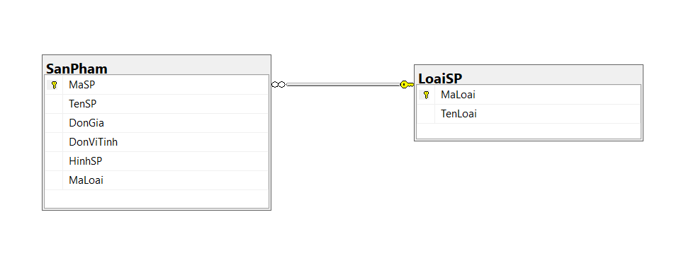

Hình 3.1: Sơ đồ Diagram

## 3.3 Cập nhập dữ liệu Database

Loại sản phẩm:

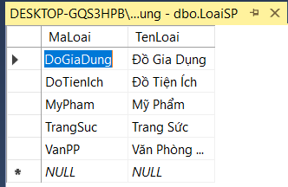

Hình 3.2: Database Loại sản phẩm

Sản phẩm:

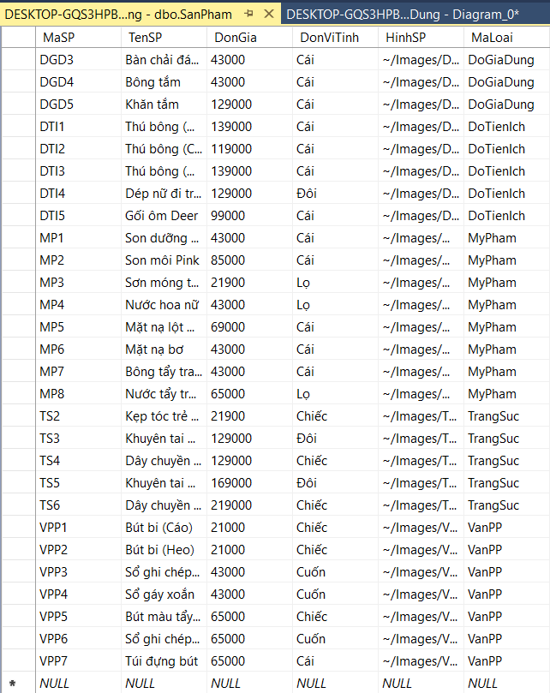

Hình 3.3: Database Sản phẩm

# 

# CHƯƠNG 4: THIẾT KẾ GIAO DIỆN WEBSITE

## 4.1 Giao diện Trang chủ

Giao diện trang chủ chương trình hiển thị logo thương hiệu Miniso, menu ngang, các thông tin về Miniso, các trang liên kết khác, sản phẩm nổi bật, giỏ hàng của khách hàng, nút đăng nhập. Từ trang chủ người dùng tiếp tục thực hiện tất cả các chức năng của hệ thống

* Các thông tin ở giao diện trang chủ gồm:
* Menu ngang:
  + Trang chủ
  + Sản phẩm
  + Chi tiết sản phẩm
  + Thêm sản phẩm
  + Giới thiệu Miniso
* Đăng nhập
* Giỏ hàng
* Liên kết website
* Miniso Việt Nam
* Facebook Miniso
* Youtube Miniso
* Instagram Miniso
* Thông tin Miniso
  + Thời tiết
  + Tài liệu Miniso
  + Tin tức Miniso
  + Việc làm Miniso
  + Hệ thống cửa hàng Miniso
* Sản phẩm nổi bật

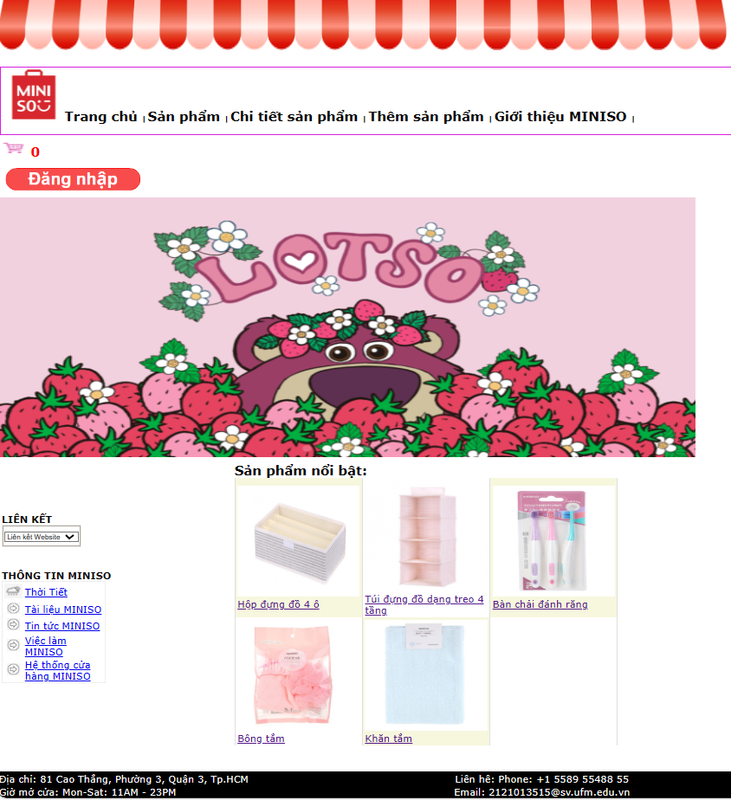

Hình 4.1: Giao diện Trang chủ

* Chức năng: Cần cung cấp thông tin cơ bản về website và thương hiệu. Trang chủ hiển thị sản phẩm/dịch vụ chính của website. Là trang bắt đầu để kết nối với tất cả những trang còn lại.
* Trong thiết kế trang chủ Hình 4.1 bao gồm:
* Thiết kế Table có một cột và nhiều dòng tạo thuận lợi cho việc kết cấu vị trí các thành phần thiết kế trên HomepagePage.
* Dùng DataList để hiện thị một số sản phẩm nổi bật.
* Dùng Image để có thể hiện hình ảnh lên cho khách hàng xem.
* Dùng ImageButton để thể hiện giỏ hàng và chuyển sang trang giỏ hàng xem các sản phẩm được khách hàng thêm vào giỏ. Và thể hiện logo Miniso có thể chuyển đến trang chủ khi nhấn vào logo.
* Dùng Label để hiển thị số sản phẩm mà khách đã bỏ vào giỏ hàng.
* Dùng HyperLink để thể hiện Menu chuyển giao giữa các trang khác nhau.
* Liên kết: Dùng để liên kết với các website chính thức khác của Miniso. Giúp khách hàng có thể theo dõi các thông tin mới nhất về cửa hàng Miniso ở nhiều kênh mạng xã hội khác nhau.

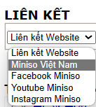

Hình 4.2: Liên kết Website Miniso

Liên kết này gồm các liên kết đến các website chính thức của Miniso như: Miniso Việt Nam, Facebook Miniso, Youtube Miniso, Instagram Miniso.

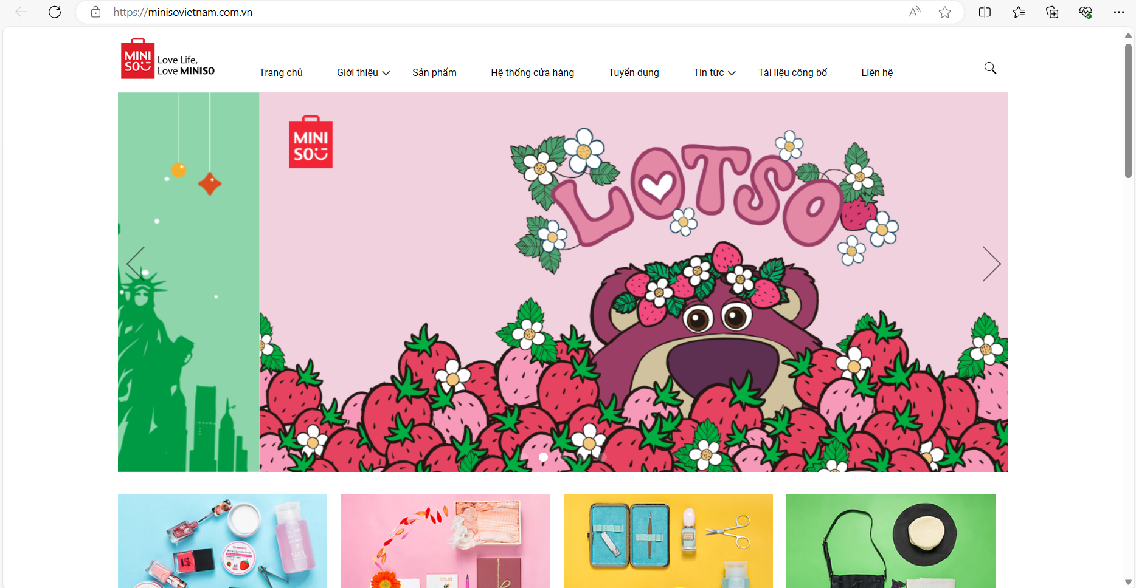

Hình 4.3: Website Miniso Việt Nam

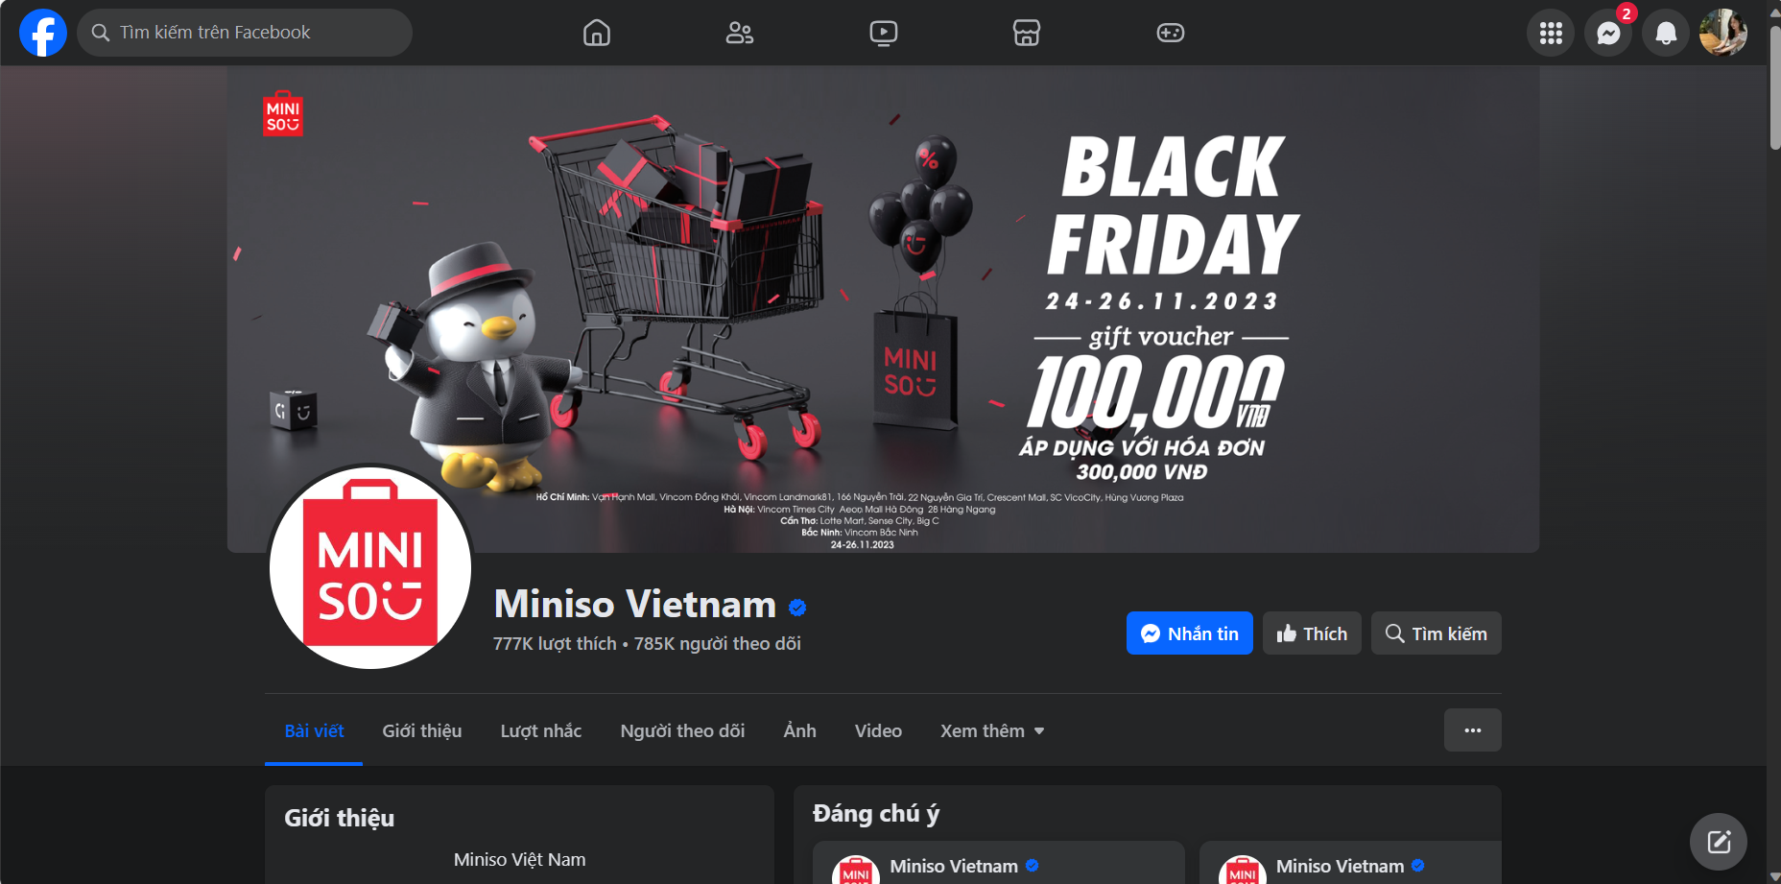

Hình 4.4: Website Facebook Miniso

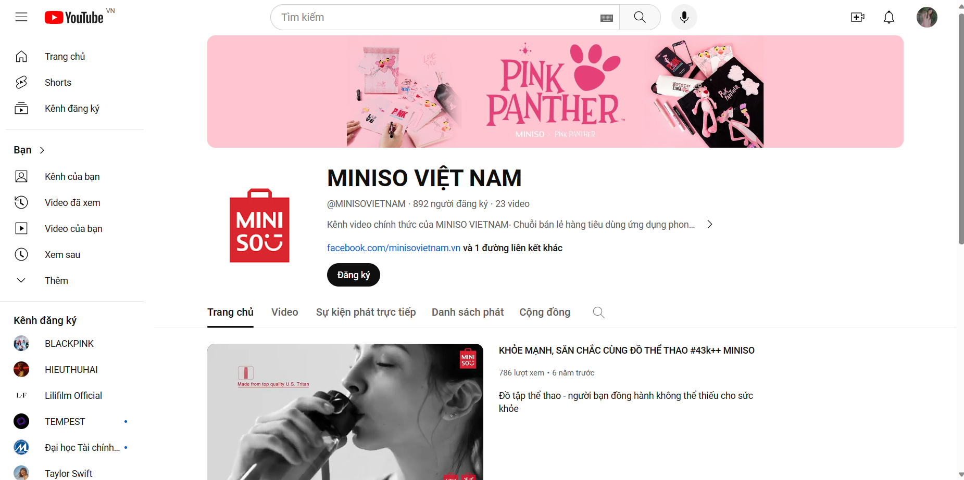

Hình 4.5: Website Youtube Miniso

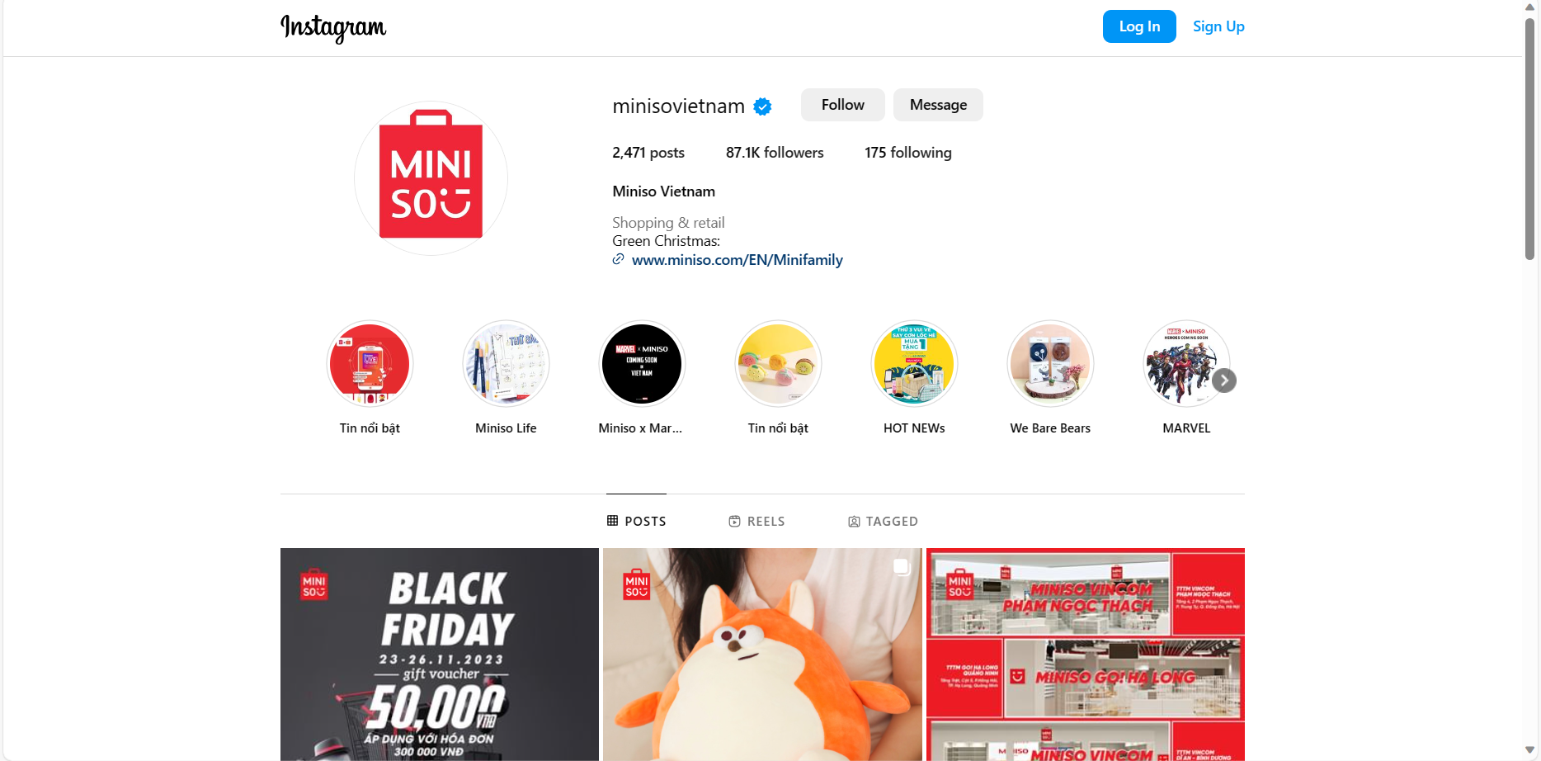

Hình 4.6: Website Instagram Miniso

* Thông tin Miniso: Thông tin Miniso được liên kết với các website chính thức của Miniso. Nhằm giới thiệu khách hàng về các thông tin khách về cửa hàng Miniso gồm: Tài liệu Miniso, Tin tức Miniso, Việc làm Miniso, Hệ thống cửa hàng Miniso. Ngoài ra còn có Thời tiết giúp đem lại trải nghiệm tốt hơn cho khách hàng.

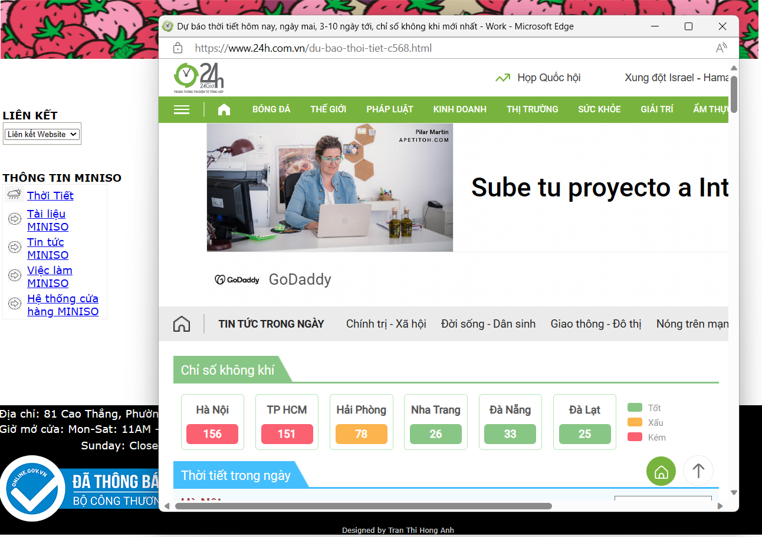

Hình 4.7: Website Thời tiết

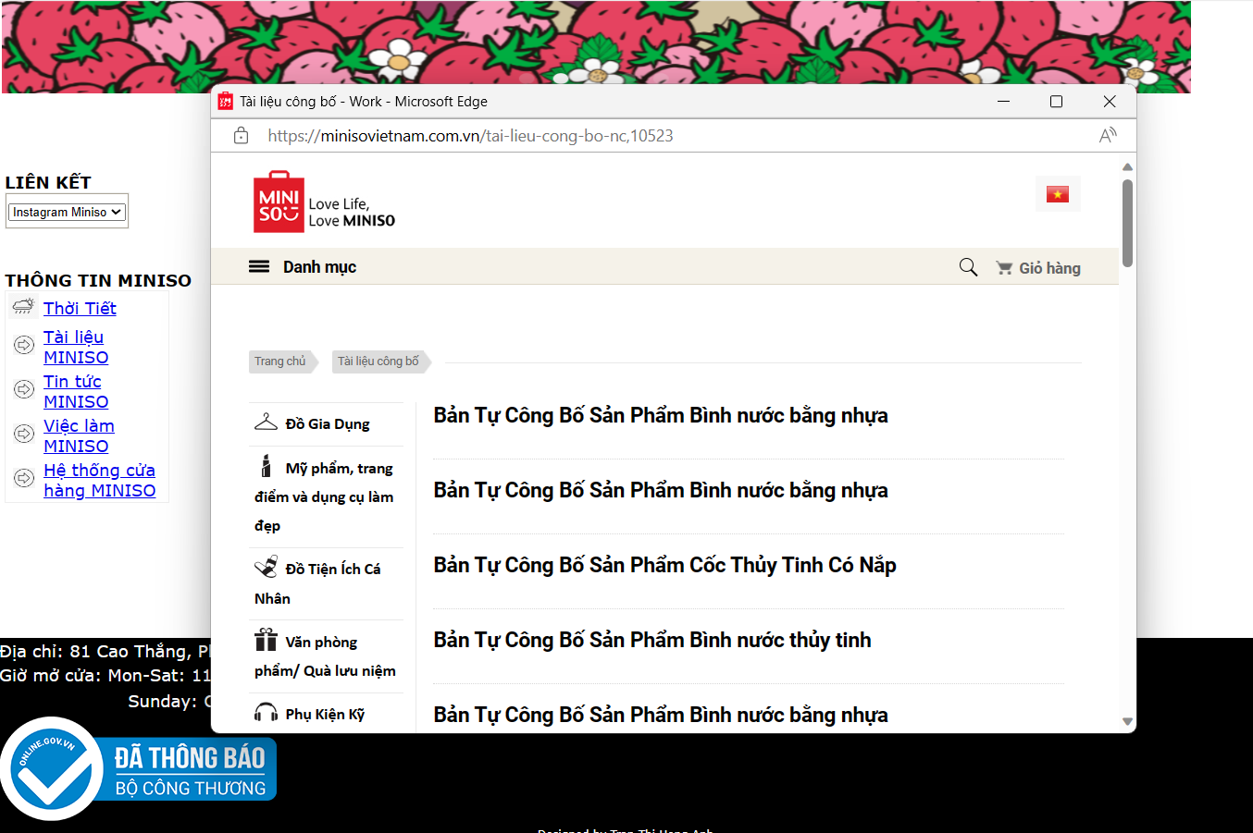

Hình 4.8: Website Tài liệu công bố Miniso

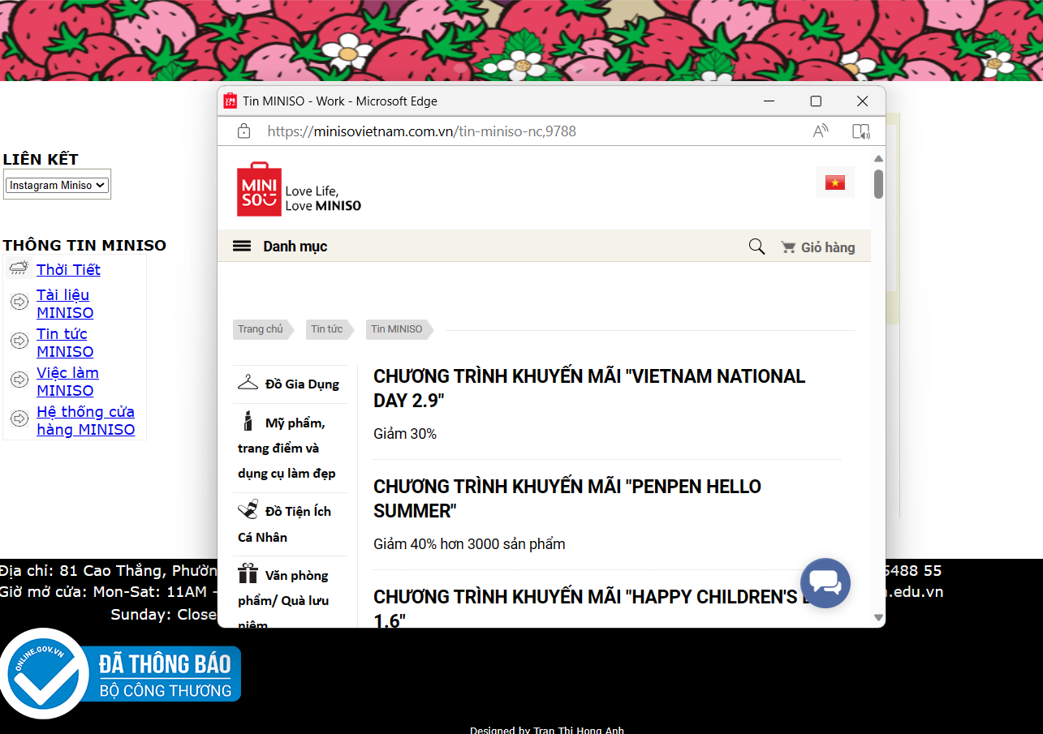

Hình 4.9: Website Tin tức Miniso

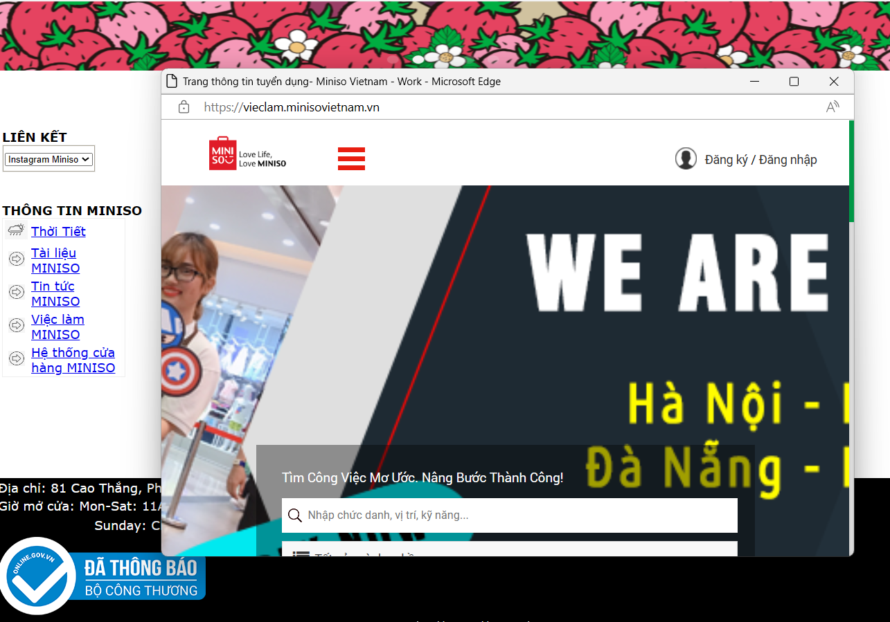

Hình 4.10: Website Việc làm Miniso

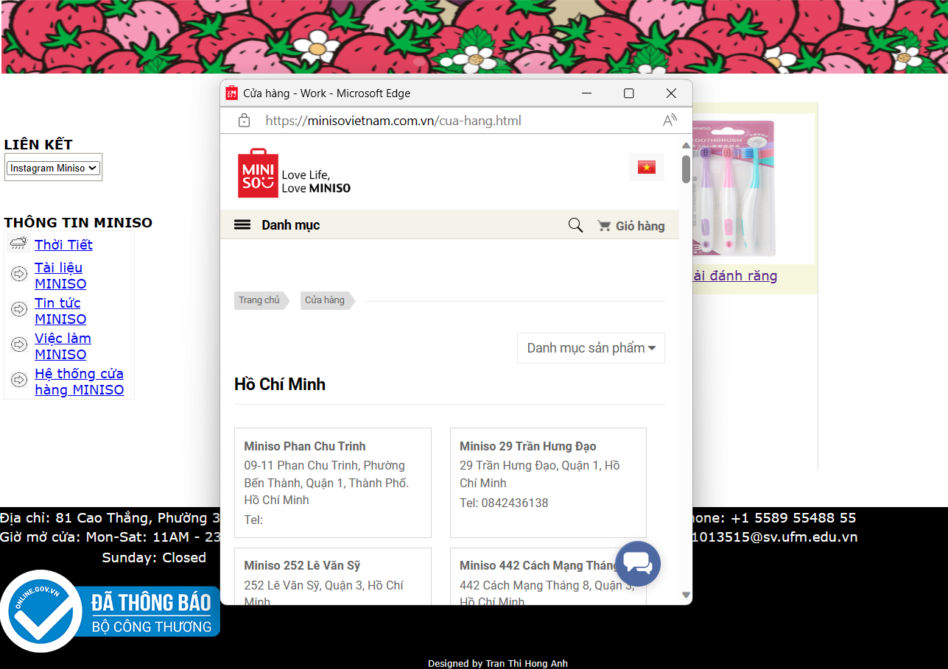

Hình 4.11: Website Hệ thống cửa hàng Miniso

## 4.2 Trang Sản phẩm

Giao diện sản phẩm giúp người mua xem và có thể thêm các sản phẩm vào giỏ hàng.

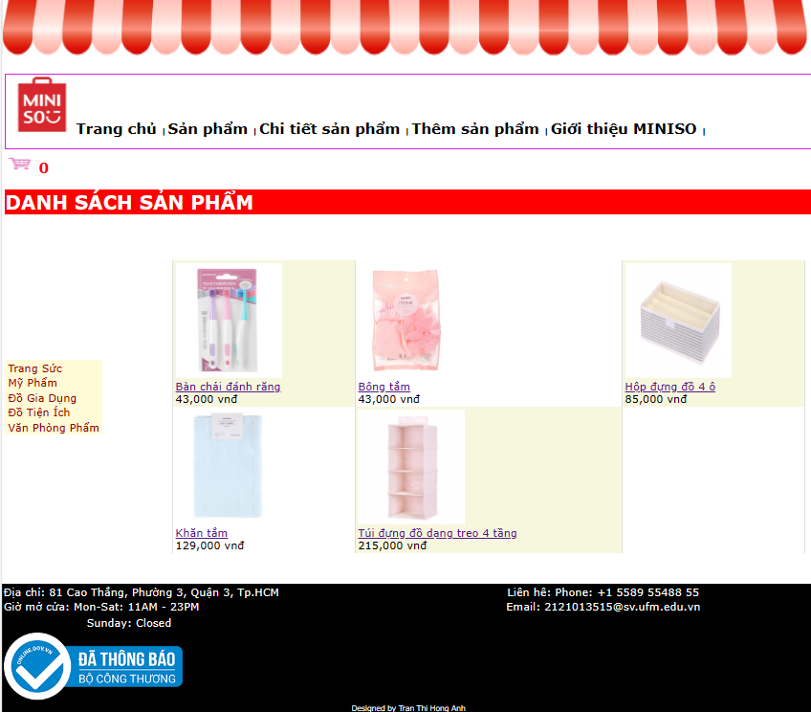

Hình 4.12: Giao diện Sản phẩm

* Chức năng: Hiển thị chi tiết các thông tin về sản phẩm của cửa hàng (gồm: Tên sản phẩm, Đơn giá) theo loại sản phẩm. Giúp khách hàng có thể dễ dàng xem và lựa chọn sản phẩm phù hợp.
* Trong thiết kế trang sản phẩm Hình 4.12 bao gồm:
* Dùng Menu (dọc) để hiển thị các loại sản phẩm
* Dùng DataList để hiện thị tất cả các sản phẩm của cửa hàng theo Menu.
* Dùng Image để có thể hiện hình ảnh sản phẩm lên cho khách hàng xem.
* Dùng Label để hiển thị đơn giá của sản phẩm.
* Dùng HyperLink để hiển thị tên sản phẩm và có thể chuyển đến trang thông tin chi tiết về sản phẩm.

Khi khách hàng chọn một sản phẩm, thông tin chi tiết về sản phẩm sẽ được hiển thị. Khách hàng có thể nhấn nút “Thêm vào giỏ hàng” để mua sản phẩm hoặc nhấn nút “Trang chủ’ để quay về Trang chủ.

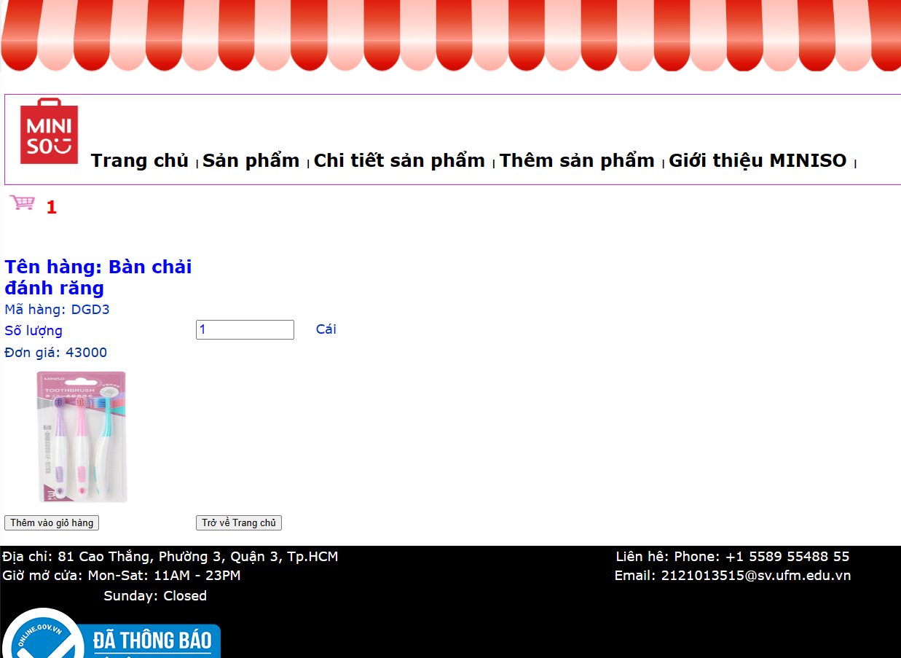

Hình 4.13: Thông tin chi tiết sản phẩm

## 4.3 Trang Giỏ hàng

Giao diện Giỏ hàng hiển thị thông tin các sản phẩm mà khách hàng đặt mua gồm: Mã sản phẩm, Tên sản phẩm, Đơn giá, Số lượng, Thành tiền và Tổng tiền trên giỏ hàng.

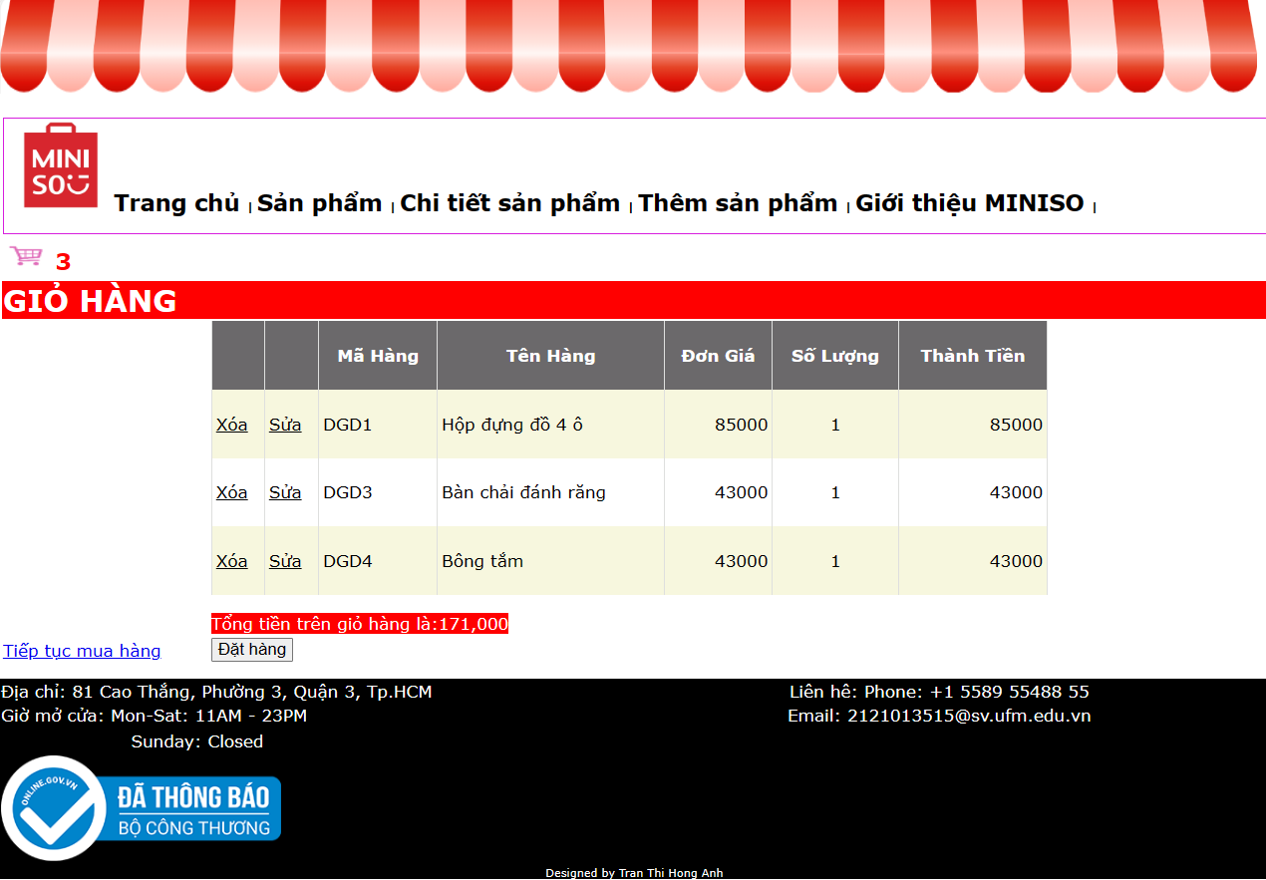

Hình 4.14: Giao diện Giỏ hàng

* Chức năng:
* Giỏ hàng lưu trữ danh sách các sản phẩm mà khách hàng đã chọn. Khách hàng có thể xem danh sách này bất kỳ lúc nào để kiểm tra lại các sản phẩm mà họ muốn mua.
* Giỏ hàng cho phép khách hàng cập nhật số lượng sản phẩm mà họ muốn mua. Khách hàng có thể tăng hoặc giảm số lượng sản phẩm tùy theo nhu cầu.
* Giỏ hàng tính toán tổng giá trị đơn hàng dựa trên số lượng sản phẩm và giá sản phẩm. Khách hàng có thể xem tổng giá trị đơn hàng bất kỳ lúc nào để biết chi phí mua sắm của mình.
* Giỏ hàng cho phép khách hàng xóa sản phẩm khỏi giỏ hàng nếu họ không muốn mua sản phẩm đó nữa
* Trong thiết kế trang sản phẩm Hình 4.14 bao gồm:
* Dùng GridView để hiện thị tất cả các sản phẩm được khách hàng thêm vào giỏ hàng.
* Dùng Label để hiển thị tổng tiền của các sản phẩm trong giỏ hàng.
* Dùng HyperLink để hiển thị nút “Tiếp tục mua hàng” nếu khách hàng muốn them các sản phẩm khác vào giỏ.
* Dùng Button để hiện thị nút “Đặt hàng” khi khách hàng có nhu cầu muốn mua hàng.

## 4.4 Trang Thanh toán

Giao diện thanh toán đơn hàng giúp người dùng đặt hàng và thực hiện thanh toán.

* Dữ liệu đầu vào: Họ tên, Email, Điện thoại, Số nhà, Đường, Phường/ Xã, Quận/ Huyện, Tỉnh/ TP.
* Dữ liệu đầu ra: Trạng thái thanh toán có thành công hay không

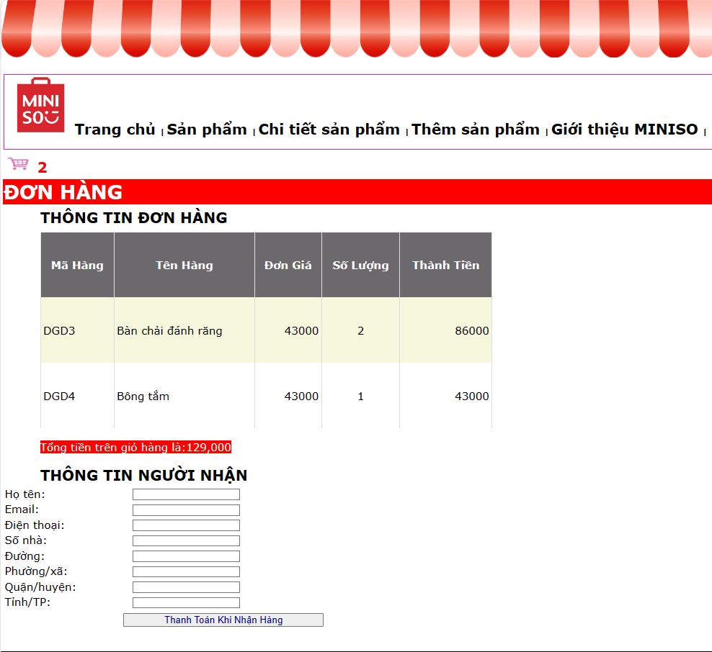

Hình 4.15: Giao diện trang Thanh toán

* Chức năng: Trang thanh toán là trang cuối cùng trong quy trình mua sắm trực tuyến. Trang thanh toán cho phép khách hàng hoàn tất việc mua sắm của họ bằng cách cung cấp thông tin thanh toán và xác nhận đơn hàng. Khách hàng có thể xem lại thông tin đơn hàng và sửa đổi nếu cần trước khi xác nhận.
* Trong thiết kế trang sản phẩm Hình 4.15 bao gồm:
* Dùng GridView để hiện thị tất cả các sản phẩm trong giỏ hàng của khách hàng.
* Dùng Label để hiển thị tổng tiền của các sản phẩm trong giỏ hàng.
* Dùng Button để hiện thị nút “Thanh toán khi nhận hàng” để hoàn tất quy trình đặt mua hàng.
* Dùng TexBox để nhập thông tin của khách hàng.

## 4.5 Trang Thông báo gửi đơn hàng

Giao diện Thông báo gửi đơn hàng giúp khách hàng xác nhận đơn hàng đã đặt thành công và gửi thông tin đơn hàng cho vào email của khách hàng.

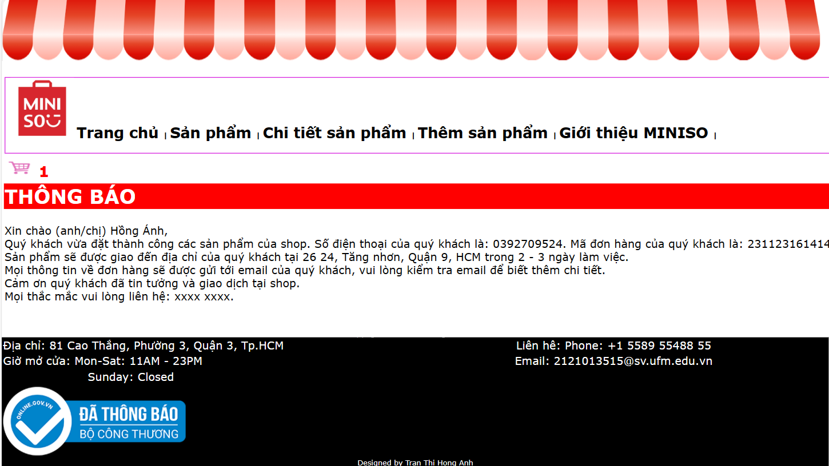

Hình 4.16: Giao diện Thông báo gửi đơn hàng

* Chức năng: Sau khi khách hàng nhấn nút “Thanh toán khi nhận hàng” Website sẽ hiển thị thông báo về đơn hàng của khách hàng trên website và gửi thông tin đơn hàng về email của khách hàng.

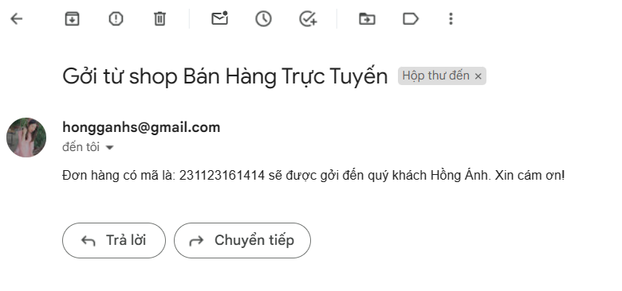

Hình 4.17: Thông tin đơn hàng được gửi về email khách hàng

## 4.6 Trang Chi tiết sản phẩm

Giao diện trang Chi tiết sản phẩm hiển thị thông tin chi tiết về tất cả sản phẩm có trên website cửa hàng. Trước khi vào trang Chi tiết sản phẩm, người dùng bắt buộc phải đăng nhập tài khoản. Chỉ có tài khoản “admin” mới có quyền đăng nhập và trang này. Điều này đảm bảo tính an toàn và phân quyền của website.

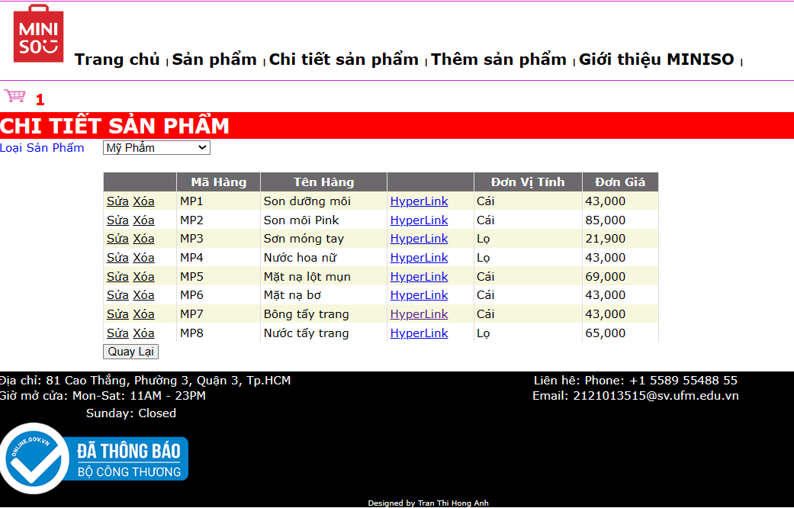

Hình 4.18: Giao diện trang Chi tiết sản phẩm

* Chức năng: Trang Chi tiết sản phẩm dùng để chỉnh sửa thông tin sản phẩm hoặc dùng để xóa sản phẩm.
* Trong thiết kế trang sản phẩm Hình 4.18 bao gồm:
* Dùng GridView để hiện thị tất cả các sản phẩm trong cửa hàng.
* Dùng Button để hiện thị nút “Quay lại” để quay lại trang Sản phẩm.
* Dùng DropDowList để hiển thị loại sản phẩm.

## 4.7 Trang Thêm sản phẩm

Giao diện trang Thêm sản phẩm để thêm mới các sản phẩm vào website cửa hàng. Trước khi vào trang Thêm sản phẩm, người dùng bắt buộc phải đăng nhập tài khoản. Chỉ có tài khoản “admin” mới có quyền đăng nhập và trang này. Điều này đảm bảo tính an toàn và phân quyền của website.

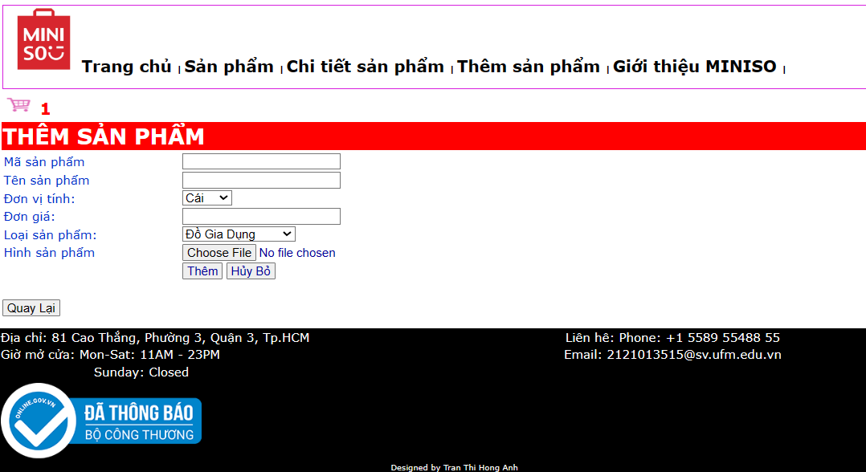

Hình 4.19: Giao diện trang Thêm sản phẩm

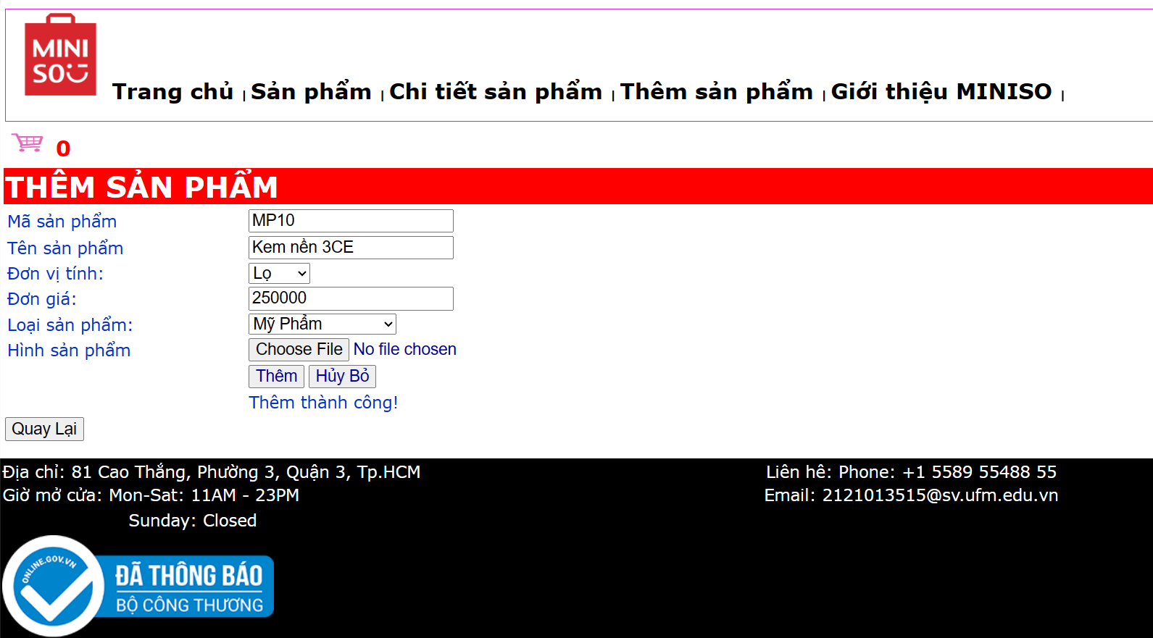

Hình 4.20: Giao diện thêm sản phẩm thành công

Sau khi điều thông tin sản phẩm và nhấn nút “Thêm” website hiển thị Giao diện sản phẩm đã được thêm thành công.

* Chức năng: Trang Thêm sản phẩm dùng để thêm mới các sản phẩm vào website của cửa hàng
* Trong thiết kế trang sản phẩm Hình 4.19 bao gồm:
* Dùng Button để hiện thị nút “Quay lại” để quay lại trang Sản phẩm. Hiện thị nút “Thêm” để tiến hành thêm mới sản phẩm. Hiện thị nút “Hủy bỏ” để tiến hành hủy bỏ thao tác trên.
* Dùng TexBox để nhập thông tin của sản phẩm.

## 4.8 Trang Đăng nhập tài khoản

Giao diện đăng nhập giúp người dùng đăng nhập vào hệ thống.

* Dữ liệu đầu vào: Tên tài khoản, mật khẩu.
* Dữ liệu đầu ra: Thông tin đăng nhập thành công hay không.

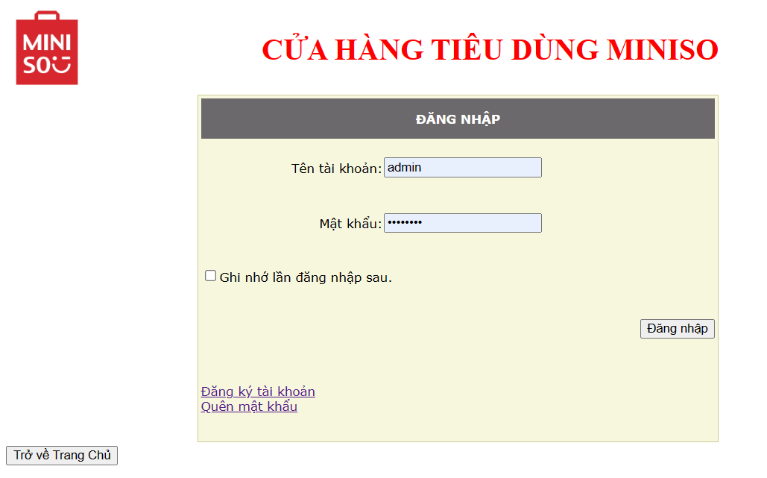

Hình 4.21: Giao diện trang Đăng nhập tài khoản

* Chức năng: Phân quyền đăng nhập đối với quản lý (admin) và khách hàng/ người dùng (user). Chỉ có admin mới có thể truy cập và Trang Chi tiết sản phẩm và Trang Thay đổi sản phẩm.

## 4.9 Trang Đăng ký tài khoản

Giao diện trang Đăng ký giúp người dùng đăng ký tài khoản vào hệ thống.

* Dữ liệu đầu vào: Tên tài khoản, mật khẩu, email, câu hỏi bảo mật.
* Dữ liệu đầu ra: Thông tin đăng ký thành công hay không.

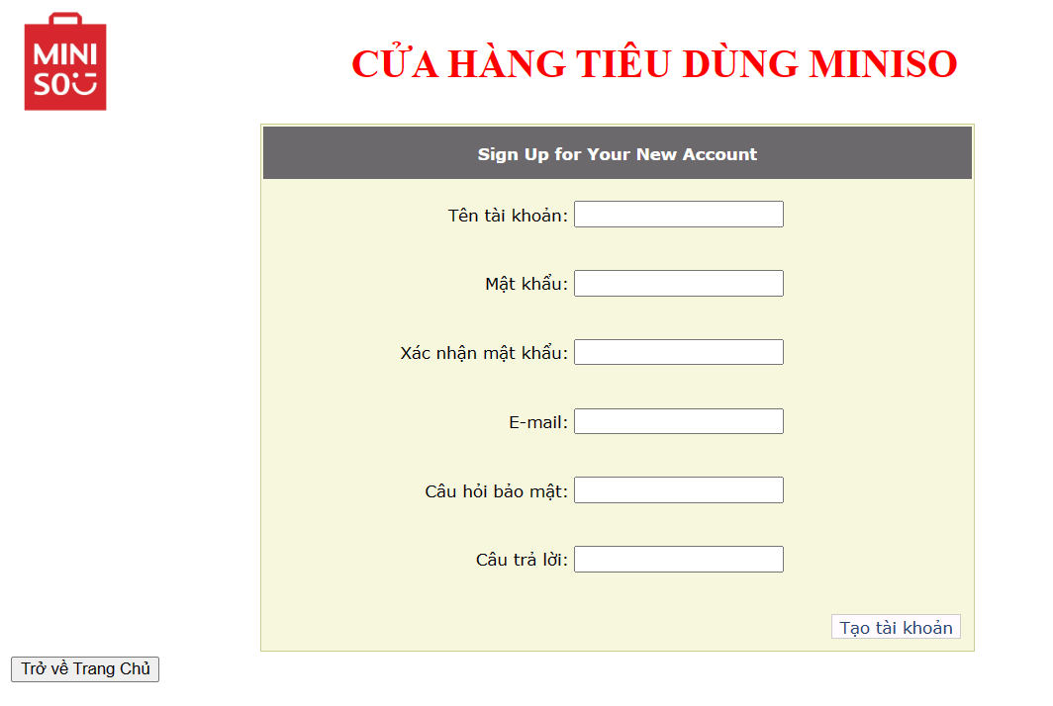

Hình 4.22: Giao diện trang Đăng ký tài khoản

Sau khi thông tin đăng ký tài khoản nhấn nút “Tạo tài khoản” để hoàn tất. Màn hình sẽ hiển thị thông báo tài khoản đã được đăng ký thành công.

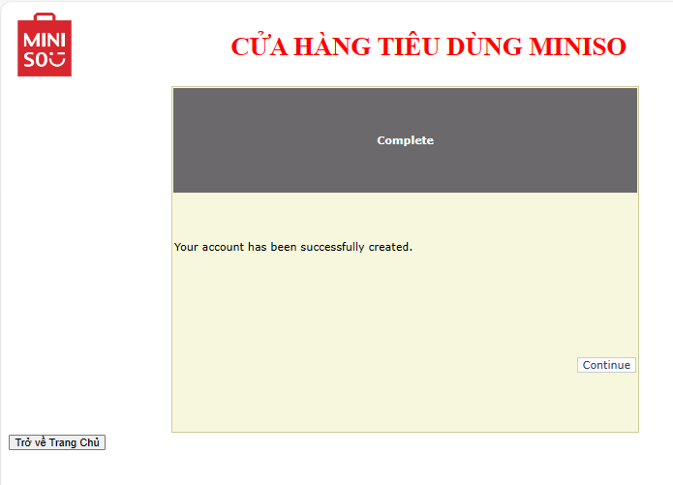

Hình 4.23: Giao diện đăng ký tài khoản thành công

Sau khi đăng ký thành công website sẽ gửi email cảm ơn đến email đăng ký tài khoản của khách hàng.

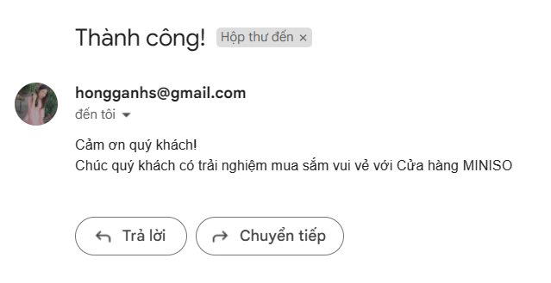

Hình 4.24: Email cảm ơn được gửi về khách hàng

## 4.10 Trang Quên mật khẩu

Giao diện trang Quên mật khẩu giúp người dùng đặt lại mật khẩu tài khoản vào hệ thống.

* Dữ liệu đầu vào: Tên tài khoản.
* Dữ liệu đầu ra: Mật khẩu mới của tài khoản.

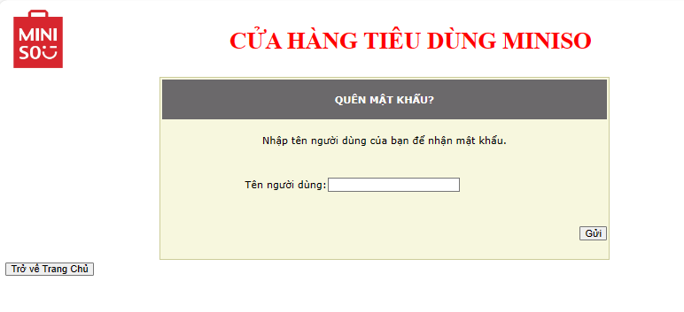

Hình 4.25: Giao diện trang Quên mật khẩu

Sau khi nhập tên tài khoản quên mật khẩu, màn hình hiển thị giao diện câu hỏi bí mật khi bạn đăng ký tài khoản để xác nhận danh tính.

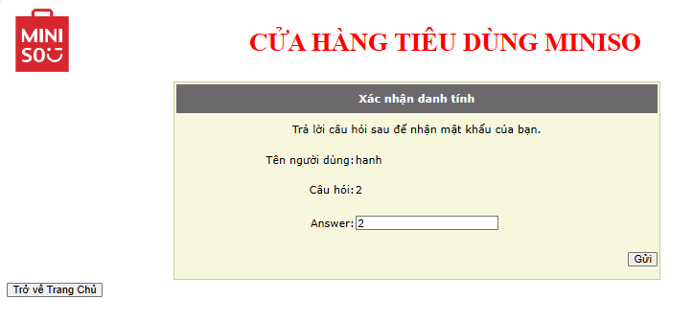

Hình 4.26: Giao diện Xác nhận danh tính

Nếu câu trả lời khớp màn hình hiển thị thông báo “Mật khẩu của bạn đã được gửi cho bạn”. Và mật khẩu mới sẽ được gửi về email đăng ký tài khoản.

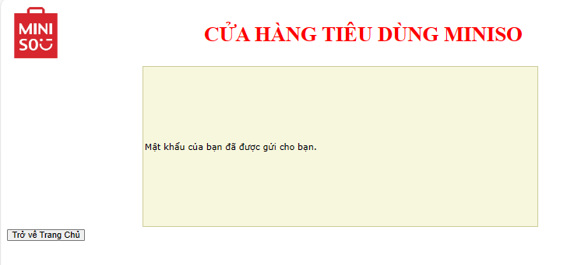

Hình 4.27: Giao diện thông báo xác nhận thành công

Mật khẩu được gửi về email đăng ký tài khoản của khách hàng. Thông tin gồm tên tài khoản (user name) và mật khẩu tài khoản (password).

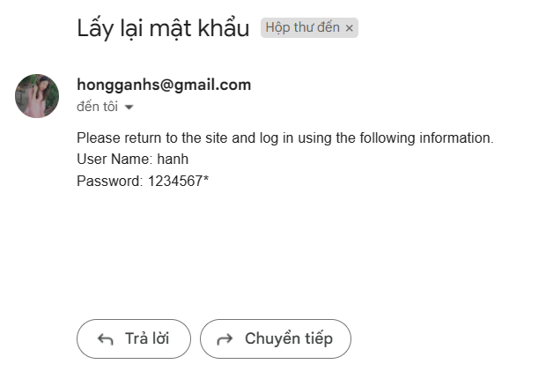

Hình 4.28: Mật khẩu được gửi về email đăng ký tài khoản của khách hàng

## 4.11 Trang Giới thiệu Miniso

Giao diện giới thiệu Miniso giúp người xem biết thêm thông tin khái quát về cửa hàng Miniso.

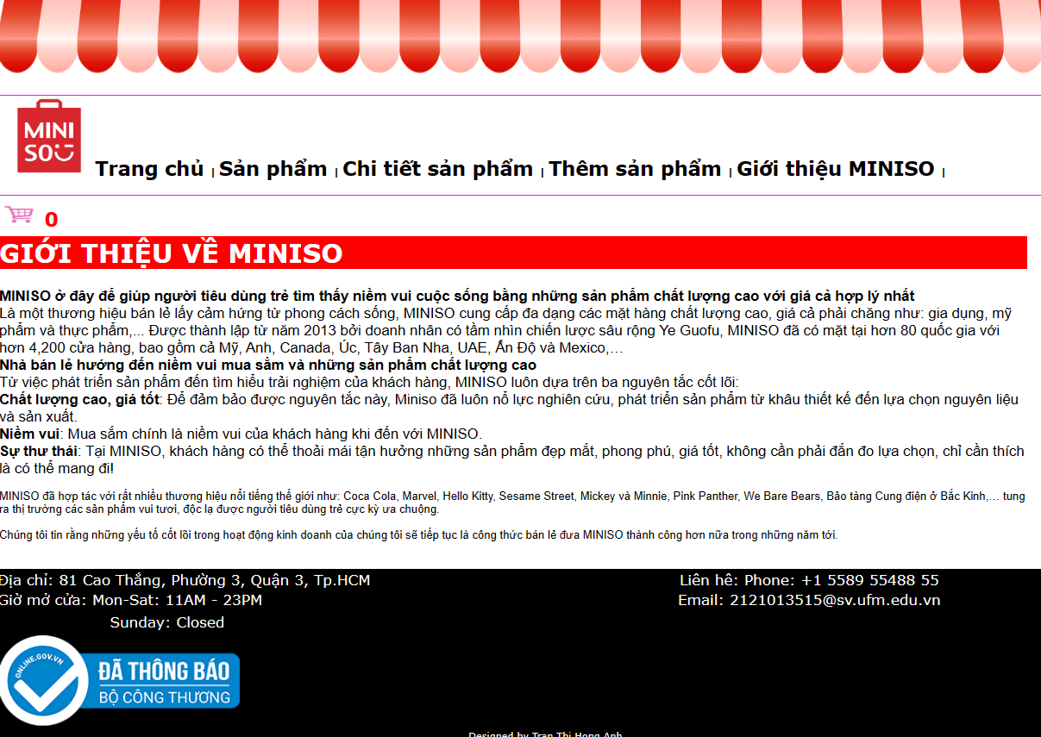

Hình 4.29: Giao diện Giới thiệu Miniso

# 

# CHƯƠNG 5: KẾT LUẬN VÀ HƯỚNG PHÁT TRIỂN

## 5.1 Kết quả đạt được

Trong đồ án này, em đã các kiến thức môn lập trình web để xây dựng một website bán hàng tiêu dùng của cửa hàng Miniso. Kết quả bao gồm:

* Lý thuyết:
  + Giới thiệu về nghiệp vụ bán hàng.
  + Giới thiệu về lập trình Web trên ASP.NET
  + Trình bày các công cụ hỗ trợ
  + Tổng quan về Master Page
  + Thiết kế được cơ sở dữ liệu để lưu trữ dữ liệu
* Thực hành:
* Sử dụng cơ sở dữ liệu SQL 2019 để thực hiện các câu lệnh truy vấn.
* Tạo user người dùng ở hai mức (admin và user) và phân quyền sử dụng cho từng user.

## 5.2 Hạn chế

Do hạn chế về mặt thời gian và kiến thức, nên một số chức năng sau chưa thực hiện được hoặc thực hiện chưa đầy đủ:

* Chức năng thay đổi mật khẩu
* Chatbot AI tư vấn khách hàng
* Quảng cáo sản phẩm tự động
* Lọc sản phẩm theo giá, số lượng người mua, số lượt yêu thích
* Đa dạng hóa hình thức thanh toán sản phẩm

## 5.3 Hướng phát triển

### 5.3.1 Hướng khắc phục các hạn chế

* Phát triển thêm các chức năng mới để hỗ trợ khách hàng như: thay đổi mật khẩu, chatbot AI, quảng cáo sản phẩm tự động, lọc sản phẩm.
* Tiếp tục hoàn thiện trang đặt hàng với chức năng đơn hàng và chi tiết đơn để lưu vào database.
* Đa dạng hóa phương thức thanh toán/ sản phẩm, mở rộng nhiều loại sản phẩm khác.

### 5.3.2 Hướng mở rộng đề tài

* Tiếp tục phát triển sản phẩm với các công nghệ mới như: MVC, SP...
* Đa dạng hóa nền tảng không chỉ trên website mà còn có thể như một ứng dụng trên thiết bị di động.

# 

# TÀI LIỆU THAM KHẢO

[1]. Tô Oai Hùng (2023), *Bài giảng học phần Lập trình Web*, Trường Đại học Tài chính – Marketing.

[2]. <https://minisovietnam.com.vn/>: Trang chủ chính thức của cửa hàng Miniso Việt Nam